Kế hoạch bài dạy môn Tiếng Việt lớp 1 tuần 01
CHỦ ĐỀ 1: NHỮNG BÀI HỌC ĐẦU TIÊN
BÀI 1: A a (tiết 1-2, sách học sinh, trang 10-11)

I. YÊU CẦU CẦN ĐẠT: Sau bài học, học sinh:
- Trao đổi với bạn về sự vật, hoạt động được tên chủ đề gợi ra, sử dụng được một số từ khóa sẽ xuất hiện trong các bài học thuộc chủ đề “Những bài học đầu tiên” (ba, bà, bò, cò, cá; số 1). Quan sát tranh khởi động, trao đổi với bạn về các sự vật, hoạt động, trạng thái được vẽ trong tranh có tên gọi có tiếng chứa âm chữ a (ba, bà, hoa, lá).
- Nhận diện được sự tương hợp giữa âm và chữ a. Đọc được chữ a. Viết được chữ a, số 1.Nhận biết được tiếng có âm chữ a, nói được câu có từ ngữ chứa tiếng có âm chữ a. Biết chào hỏi, xưng hô (với bạn và thầy cô), nói lời xin phép (tích hợp qua kể chuyện và qua các hoạt động dạy học và các hoạt động giáo dục); biết nói lời biểu thị sự ngạc nhiên, thích thú qua các hoạt động mở rộng.
- Hình thành năng lực hợp tác qua việc thực hiện các hoạt động nhóm; năng lực tự học, tự giải quyết vấn đề; năng lực sáng tạo qua hoạt động đọc, viết.
- Rèn luyện phẩm chất chăm chỉ qua hoạt động tập viết; rèn luyện phẩm chất trung thực qua việc thực hiện các nội dung kiểm tra, đánh giá.
II. ĐỒ DÙNG DẠY HỌC:
1. Giáo viên: Thẻ chữ a (in thường, in hoa, viết thường); một số tranh ảnh minh hoạ kèm thẻ từ (gà, bà, lá, số 1); tranh chủ đề.
2. Học sinh: Sách học sinh, vở Tập viết, viết chì, bảng con, …
III. CÁC HOẠT ĐỘNG DẠY HỌC CHỦ YẾU:
TIẾT 1
Hoạt động của giáo viên | Hoạt động của học sinh
1. Khởi động :  * Mục tiêu: Học sinh trao đổi với bạn về sự vật, hoạt động được tên chủ đề gợi ra, phát hiện một số từ thuộc chủ đề “Những bài học đầu tiên” (ba, bà, bò, cò, cá).Quan sát tranh khởi động, trao đổi với bạn về các sự vật, hoạt động, trạng thái được vẽ trong tranh có tên gọi có tiếng chứa âm chữ a (ba, bà, hoa, lá).  * Phương pháp, hình thức tổ chức: Đàm thoại, trực quan, vấn đáp; thảo luận nhóm đôi.  *Cách tiến hành:  - Giáo viên tổ chức cho học sinh hát tập thể bài “Cháu yêu bà”. | 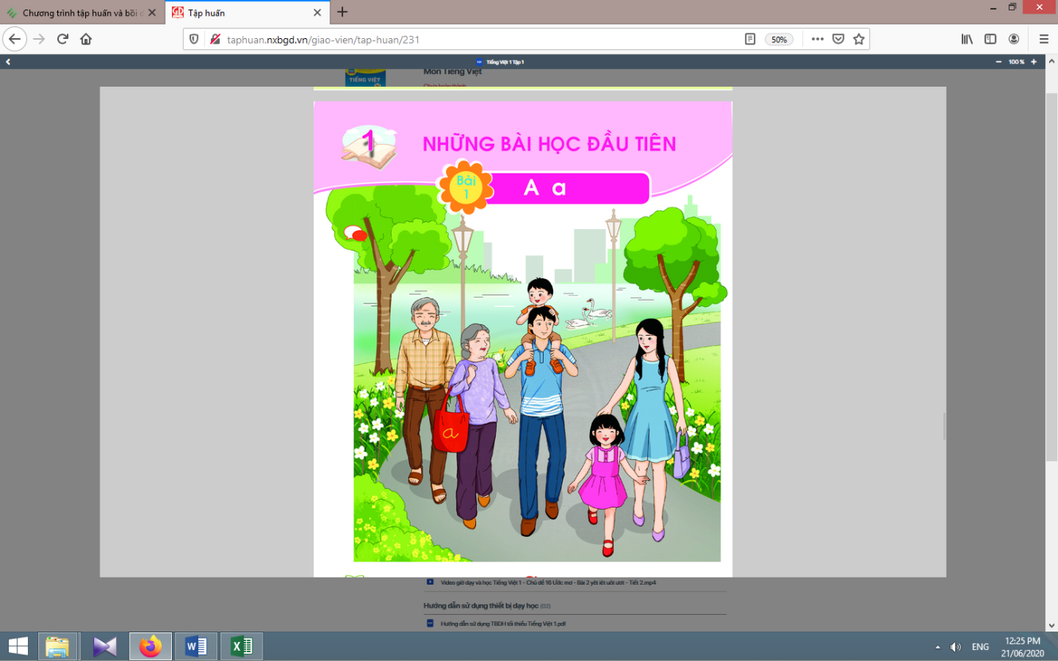
- Giáo viên hướng dẫn học sinh mở sách, tìm đúng trang của bài học.  - Giáo viên treo tranh, giới thiệu chủ đề.  - Giáo viên tổ chức nhóm đôi, yêu cầu học sinh trao đổi với bạn về sự vật, hoạt động được tên chủ đề.  - Giáo viên giải thích thêm tên gọi Những bài học đầu tiên: những chữ cái, chữ số,… đầu tiên học sinh sẽ học.  - Giáo viên yêu cầu học sinh tìm điểm giống nhau giữa các tiếng tìm được.  - Giáo viên giới thiệu bài mới và viết bảng.  - Giáo viên nêu mục tiêu của bài học. | - Học sinh mở sách học sinh trang 10, cùng bạn thảo luận về tên chủ đề của bài học,…  - Học sinh nghe giới thiệu tên chủ đề (quan sát tranh chủ đề).  - Học sinh trao đổi với bạn về sự vật, hoạt động được tên chủ đề (và tranh chủ đề) gợi ra, nêu được một số từ khóa sẽ xuất hiện trong các bài học thuộc chủ đề Những bài học đầu tiên (ba, bà, cà, cò, ca, cá, cò; hoặc các chữ số 1, 2, 3, 4, 5).  - Học sinh cùng bạn quan sát tranh khởi động, nói từ ngữ chứa tiếng có âm a (bà, ba, má, hoa, lá,...).  - Học sinh tìm điểm giống nhau giữa các tiếng tìm được (có chứa a) và phát hiện âm a.  - Học sinh lắng nghe giáo viên giới thiệu bài mới, quan sát giáo viên viết tên bài (A a).  - Học sinh lắng nghe mục tiêu của bài học.
2. Khám phá:  * Mục tiêu: Học sinh nhận diện được sự tương hợp giữa âm và chữ a; đọc được chữ a; viết được chữ a, số 1; nhận biết được tiếng có âm chữ a, nói được câu có từ ngữ chứa tiếng có âm chữ a.  * Phương pháp, hình thức tổ chức: Đàm thoại, trực quan, vấn đáp; thảo luận nhóm.  * Cách tiến hành: | 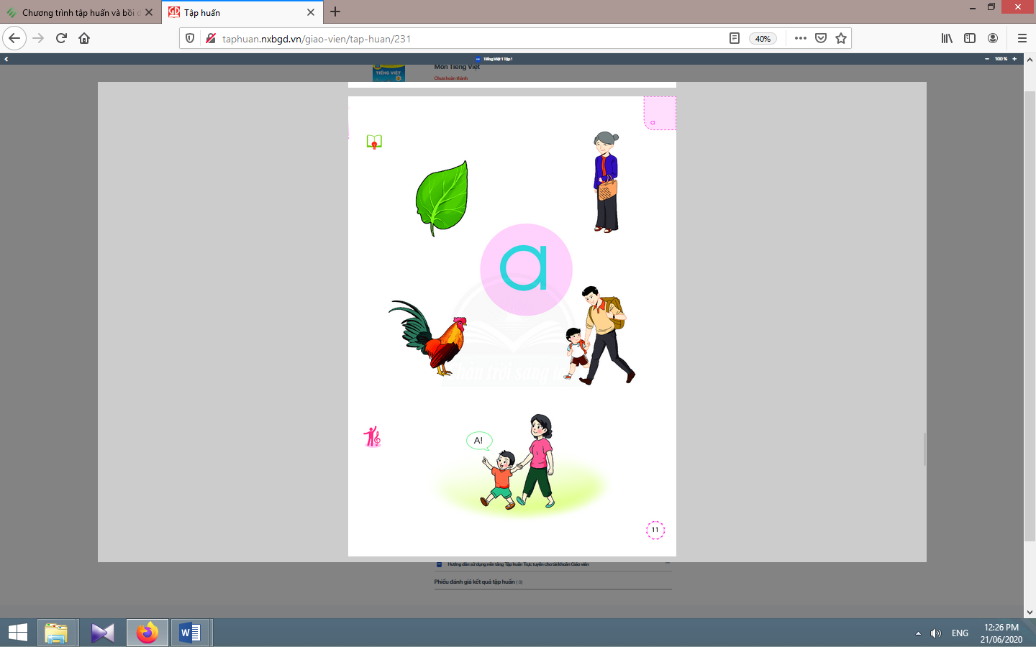
a. Nhận diện âm chữ mới:  - Giáo viên gắn thẻ chữ a lên bảng.  - Giáo viên giới thiệu chữ a.  b. Đọc âm chữ mới:  Giáo viên hướng dẫn học sinh đọc chữ a. | - Học sinh quan sát chữ a in thường, A in hoa.  - Học sinh đọc chữ a.
Nghỉ giữa tiết
c. Tập viết:  c.1. Viết vào bảng con:  - Viết chữ a:  Giáo viên viết và phân tích cấu tạo nét chữ của chữ a.  - Viết số 1:  Giáo viên hướng dẫn học sinh đọc số 1.  Giáo viên viết và phân tích hình thức chữ viết của số 1.  c.2. Viết vào vở tập viết:  - Giáo viên yêu cầu học sinh viết chữ avà số 1 vào vở Tập viết.  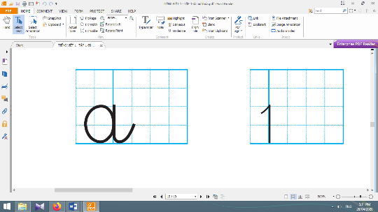  - Giáo viên giúp đỡ học sinh CHT. | - Học sinh quan sát cách giáo viên viết và phân tích cấu tạo nét chữ của chữ a.  - Học sinh viết chữ avào bảng con.  - Học sinh nhận xét bài viết của mình, của bạn; sửa lỗi nếu có.  - Học sinh đọc số 1.  - Học sinh quan sát cách giáo viên viết và phân tích hình thức chữ viết của số 1.  - Học sinh viết số 1vào bảng con.  - Học sinh nhận xét bài viết của mình, của bạn; sửa lỗi nếu có.  - Học sinh viết chữ a và số 1 vào vở Tập viết.  - Học sinh nhận xét bài viết của mình và bạn; sửa lỗi nếu có.  - Học sinh tự chọn biểu tượng đánh giá phù hợp với kết quả bài của mình.
TIẾT 2
Hoạt động của giáo viên | Hoạt động của học sinh
3. Luyện tập thực hành:
* Mục tiêu: Học sinh nhận biết được tiếng có âm chữ a, nói được câu có từ ngữ chứa tiếng có âm chữ a.
* Phương pháp, hình thức tổ chức: Đàm thoại, trực quan, vấn đáp; thảo luận nhóm.
* Cách tiến hành:
- Giáo viên treo các tranh, hướng dẫn học sinh tìm từ có tiếng chứa âm chữ a theo chiều kim đồng hồ.  - Giáo viên hướng dẫn học sinh dùng ngón trỏ nối avà hình lá, bà, gà trống, ba mang ba lô.  - Giáo viên hướng dẫn học sinh nói câu có chứa từ ngữ lá hoặc bà, gà trống, ba, ba lô.  - Giáo viên gợi ý: Chiếc lá màu xanh. Đây là con gà trống.,...).  - Giáo viên hướng dẫn học sinh tìm thêm chữ a bằng việc quan sát môi trường chữ viết xung quanh.  - Giáo viên hướng dẫn học sinh nêu một số từ ngữ có tiếng chứa âm a. | - Học sinh quan sát tranh, tìm từ có tiếng chứa âm chữ a(lá, bà, ba mang ba lô, gà trống).  - Học sinh thảo luận, dùng ngón trỏ nối avà hình lá, bà, gà trống, ba mang ba lô.  - Học sinh nói trong nhóm, vài học sinh nói trước lớp.  - Học sinh tìm thêm chữ a, ví dụ: ở bảng tên của em, của bạn; ở bảng chữ cái, Năm điều Bác Hồ dạy...  - Học sinh nêu, ví dụ: má, trán, mắt cá,…
Nghỉ giữa tiết

4. Hoạt động mở rộng :
* Mục tiêu: Học sinh biết chào hỏi, xưng hô (với bạn và thầy cô), nói lời xin phép; biết nói lời biểu thị sự ngạc nhiên, thích thú.
* Phương pháp, hình thức tổ chức: Đàm thoại, trực quan, vấn đáp; thảo luận nhóm, trò chơi.
* Cách tiến hành:
- Giáo viên hướng dẫn học sinh quan sát tranh.  - Giáo viên hỏi: Tranh vẽ những ai? Bạn nhỏ đang làm gì? Chữ gì trong bóng nói gắn với bạn nhỏ?  - Giáo viên giải thích thêm “Câu “A!” trong bóng nói biển thị sự ngạc nhiên, thích thú của bạn nhỏ.  - Giáo viên gợi ý cho học sinh, ví dụ: A, ba về., A, mẹ ơi, gà kìa., A, sách đẹp quá! | - Học sinh quan sát tranh.  - Học sinh trả lời các câu hỏi của giáo viên và phát hiện được nội dung tranh.  - Học sinh xác định yêu cầu của hoạt động mở rộng: nói câu biểu thị sự ngạc nhiên có từ a.  - Học sinh nói trong nhóm nhỏ, một vài học sinh nói trước lớp câu có từ a, biểu thị sự ngạc nhiên.
5. Hoạt động nối tiếp:
- Giáo viên tổ chức trò chơi vận động kết hợp hát phỏng theo vè, như: Hôm nay em học chữ a. Có ba có má lại có cả bà. La là lá la.  - Giáo viên yêu cầu học sinh nhận diện lại chữ a.  Giáo viên dặn học sinh chuẩn bị bài chữ b | - Học sinh cả lớp tham gia trò chơi.  - Học sinh nhận diện lại chữ a.  - Học sinh nắm lại nội dung đọc, viết ở giờ tự học.  - Học sinh chuẩn bị cho tiết học sau (Bài b).

Kế hoạch bài dạy môn Tiếng Việt lớp 1 tuần 01
CHỦ ĐỀ 1: NHỮNG BÀI HỌC ĐẦU TIÊN
BÀI 2: B b (tiết 3-4, sách học sinh, trang 12-13)

I. YÊU CẦU CẦN ĐẠT: Sau bài học, học sinh:
- Quan sát tranh khởi động, trao đổi với bạn về các sự vật, hoạt động được vẽ trong tranh có tên gọi có tiếng chứa âm chữ b(bé, ba, bà, bế bé,…).
- Nhận diện được sự tương hợp giữa âm và chữ b; đọc được chữ b, ba; viết được chữ b, ba, số 2; nhận biết được tiếng có âm chữ b; nói được câu có từ ngữ chứa tiếng có âm b.Biết nói, hát kèm vận động bài hát có âm bvui nhộn, quen thuộc với các em qua các hoạt động mở rộng.
- Hình thành năng lực hợp tác qua việc thực hiện các hoạt động nhóm; năng lực tự học, tự giải quyết vấn đề; năng lực sáng tạo qua hoạt động đọc, viết.
- Rèn luyện phẩm chất chăm chỉ qua hoạt động tập viết; rèn luyện phẩm chất trung thực qua việc thực hiện các nội dung kiểm tra, đánh giá.
II. ĐỒ DÙNG DẠY HỌC:
1. Giáo viên: Thẻ chữ b (in thường, in hoa, viết thường); một số tranh ảnh minh hoạ (con ba ba, con rùa); bài hát Cháu yêu bà, Búp bê bằng bông;thẻ từ (bé, ba, bà, bế bé, số 2).
2. Học sinh: Sách học sinh, vở Tập viết, viết chì, bảng con, …
III. CÁC HOẠT ĐỘNG DẠY HỌC CHỦ YẾU:
TIẾT 1

Hoạt động của giáo viên | Hoạt động của học sinh
1. Khởi động :  * Mục tiêu: Học sinh quan sát tranh khởi động, trao đổi với bạn về các sự vật, hoạt động được vẽ trong tranh có tên gọi có tiếng chứa âm chữ b.  * Phương pháp, hình thức tổ chức: Đàm thoại, trực quan, vấn đáp; thảo luận nhóm.  * Cách tiến hành:  - Giáo viên tổ chức cho học sinh hát tập thể bài “Cháu lên ba”.  - Giáo viên tổ chức trò chơi “Truyền điện”. Giáo viên yêu cầu học sinh nói, viết, đọc chữ a; nói câu có từ a, hoặc câu có tiếng chứa âm a. | 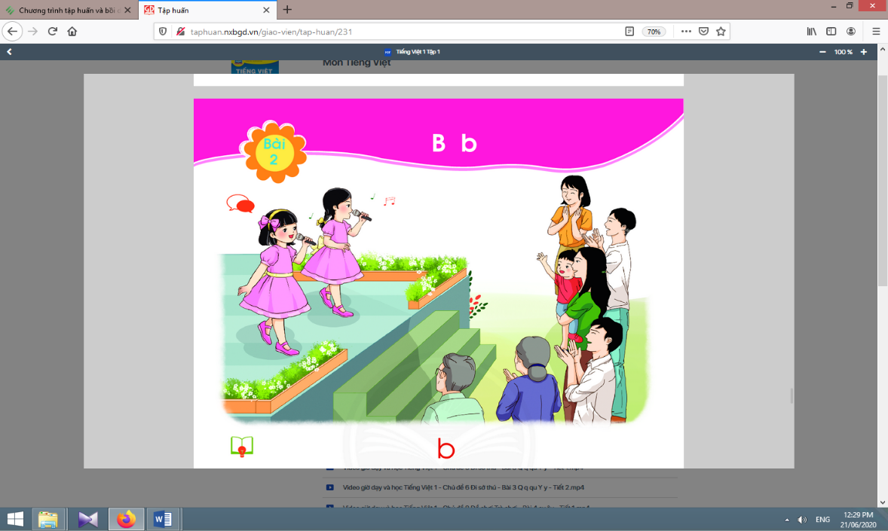
- Giáo viên hướng dẫn học sinh mở sách, tìm đúng trang của bài học.  - Giáo viên yêu cầu học sinh tìm điểm giống nhau giữa các tiếng tìm được.  - Giáo viên giới thiệu bài mới và viết bảng.  - Giáo viên nêu mục tiêu của bài học. | - Học sinh mở sách học sinh trang 12.  - Học sinh quan sát tranh khởi động, nói từ ngữ chứa tiếng có âm b(bé, bà, ba; bế bé).  - Học sinh tìm điểm giống nhau giữa các tiếng đã tìm được (có chứa âm b) và phát hiện âm b.  - Học sinh lắng nghe giáo viên giới thiệu bài mới, quan sát giáo viên viết tên bài (B b).  - Học sinh lắng nghe mục tiêu của bài học.
2. Khám phá:  * Mục tiêu: Học sinh nhận diện được sự tương hợp giữa âm và chữ b; đọc được chữ b, ba; viết được chữ b, ba, số 2.  * Phương pháp, hình thức tổ chức: Đàm thoại, trực quan, vấn đáp; thảo luận nhóm.  * Cách tiến hành: | 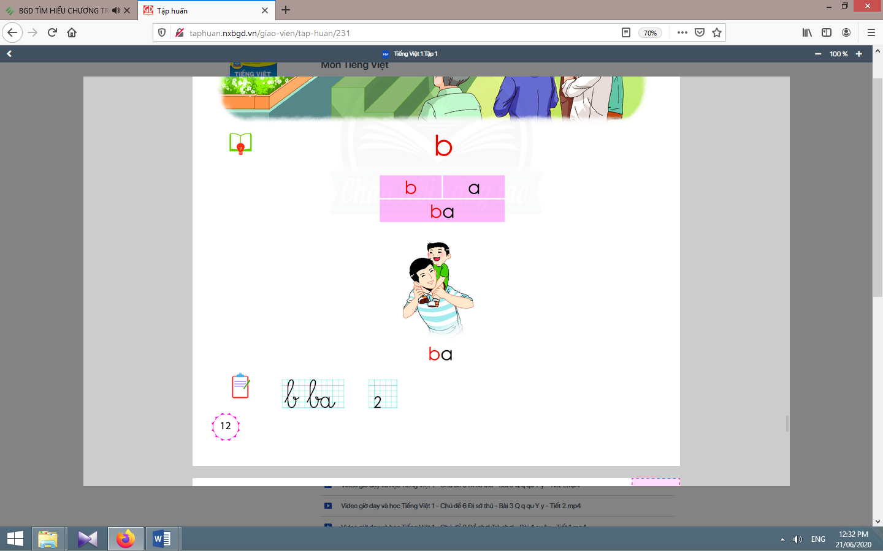
a. Nhận diện âm chữ b:  - Giáo viên gắn thẻ chữ b lên bảng.  - Giáo viên giới thiệu chữ b.  - Giáo viên hướng dẫn học sinh đọc chữ b.  b. Nhận diện và đánh vần mô hình tiếng:  - Giáo viên gắn mô hình đánh vần tiếng ba lên bảng.  - Giáo viên hướng dẫn học sinh phân tích tiếng ba.  - Giáo viên hướng dẫn học sinh đánh vần theo mô hình tiếng ba.  c. Đánh vần tiếng khóa, đọc trơn từ khóa:  - Giáo viên hướng dẫn học sinh quan sát từ ba.  - Giáo viên hướng dẫn học sinh đánh vần tiếng khóa ba.  - Giáo viên hướng dẫn học sinh đọc trơn từ khóa ba. | - Học sinh quan sát chữ bin thường, B in hoa.  - Học sinh đọc chữ b.  - Học sinh quan sát mô hình đánh vần tiếng ba.  - Học sinh phân tích tiếng ba (gồm âm b, âma).  - Học sinh đánh vần: bờ-a-ba.  - Học sinh quan sát từ ba phát hiện âm b trong tiếng ba.  - Học sinh đánh vần: bờ-a-ba.  - Học sinh đọc trơn từ khóa ba.
Nghỉ giữa tiết
d. Tập viết:  d.1. Viết vào bảng con:  - Viết chữ b:  Giáo viên viết và phân tích cấu tạo nét chữ của chữ b. | - Học sinh quan sát cách giáo viên viết và phân tích cấu tạo nét chữ của chữ b.  - Học sinh viết chữ bvào bảng con.  - Học sinh nhận xét bài viết của mình, của bạn; sửa lỗi nếu có.
- Viết chữ ba:  Giáo viên viết và phân tích cấu tạo của chữ ba (chữ b đứng trước, chữ a đứng sau).  - Viết số 2:  Giáo viên hướng dẫn học sinh đọc số 2.  Giáo viên viết và phân tích hình thức chữ viết của số 2.  d.2. Viết vào vở tập viết:  - Giáo viên yêu cầu học sinh viết chữ b ba và số 2 vào vở Tập viết.  - Giáo viên giúp đỡ học sinh CHT.  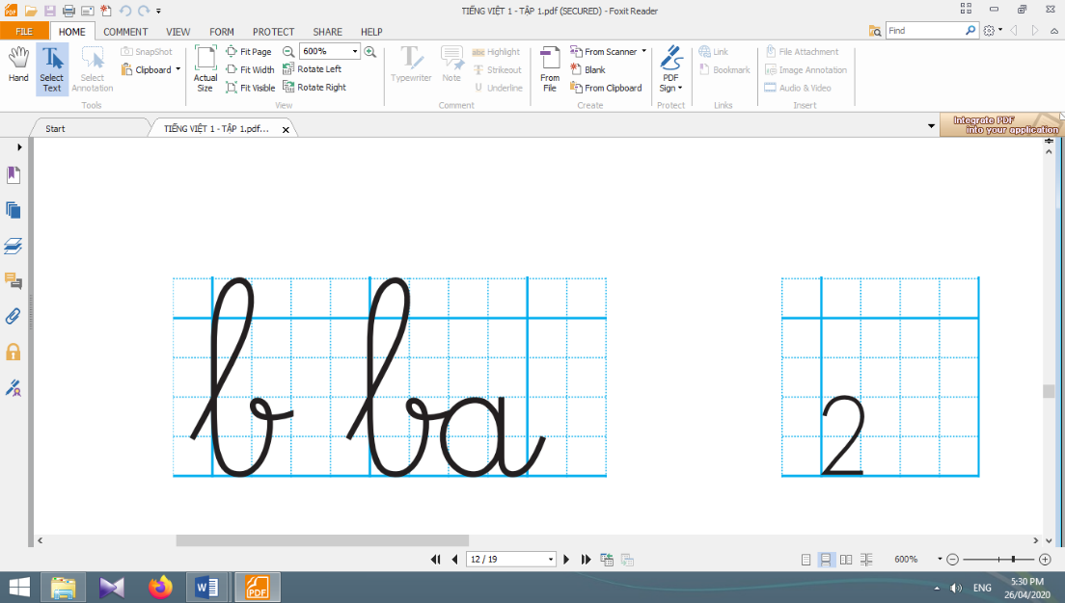 | - Học sinh quan sát cách giáo viên viết chữ ba.  - Học sinh viết chữ ba vào bảng con.  - Học sinh nhận xét bài viết của mình và bạn; sửa lỗi nếu có.  - Học sinh đọc số 2.  - Học sinh quan sát cách giáo viên viết và phân tích hình thức chữ viết của số 2.  - Học sinh viết số 2 vào bảng con.  - Học sinh nhận xét bài viết của mình, của bạn; sửa lỗi nếu có.  - Học sinh viết chữ b ba và số 2 vào vở Tập viết.  - Học sinh nhận xét bài viết của mình và bạn; sửa lỗi nếu có.  - Học sinh tự chọn biểu tượng đánh giá phù hợp với kết quả bài của mình.
TIẾT 2
Hoạt động của giáo viên | Hoạt động của học sinh
3. luyện tập thực hành:  * Mục tiêu: Học sinh nhận biết được tiếng có âm chữ b; nói được câu có từ ngữ chứa tiếng có âm b.  * Phương pháp, hình thức tổ chức: Đàm thoại, trực quan, vấn đáp; thảo luận nhóm.  * Cách tiến hành:  a. Mở rộng từ ngữ chứa tiếng có âm chữ mới: | 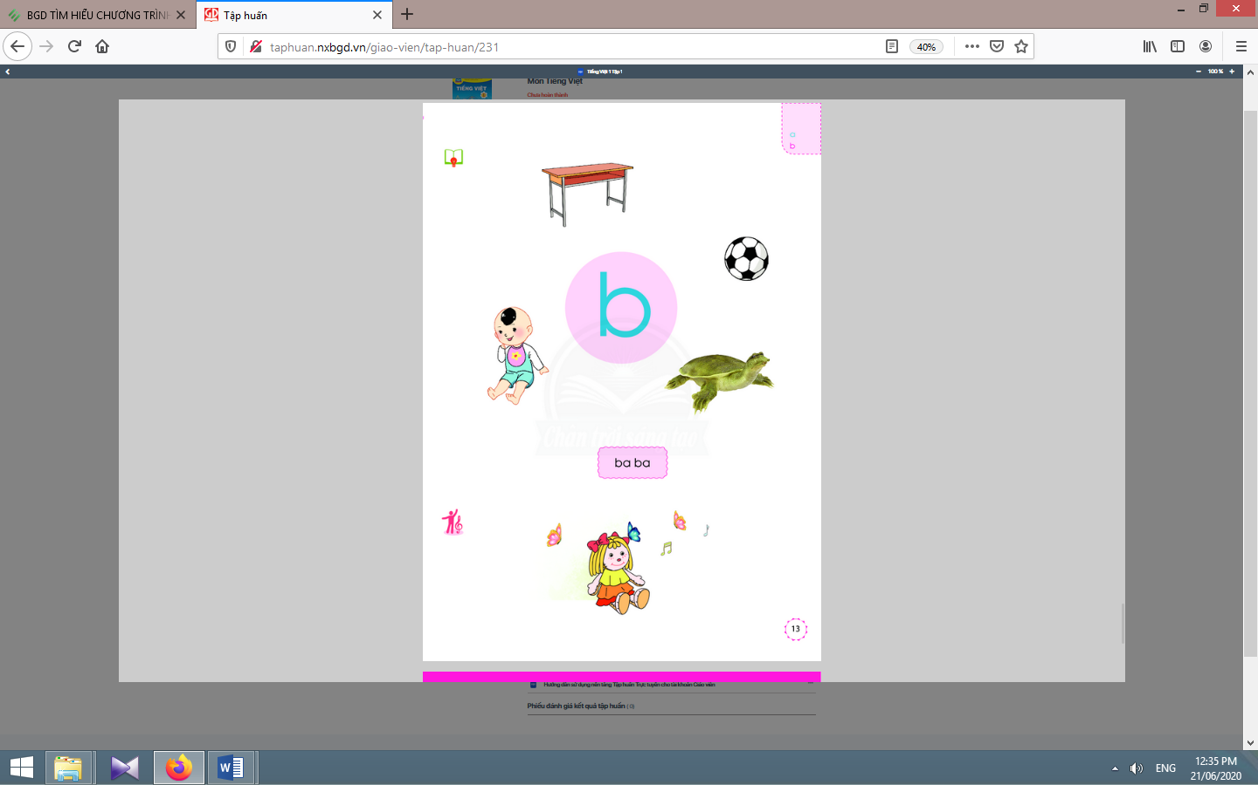
- Giáo viên treo các tranh, hướng dẫn học sinh tìm từ có tiếng chứa âm chữ b theo chiều kim đồng hồ.  - Giáo viên hướng dẫn học sinh dùng ngón trỏ nối b và hình bàn, bóng, ba ba , bé, bưởi  - Giáo viên hướng dẫn học sinh nói câu có chứa từ ngữ bàn hoặc bàn, , bóng, ba ba ,bưởi ,bé.  - Giáo viên gợi ý: Bàn học của em có hai ngăn. Đây là quả bóng.,...).  - Giáo viên hướng dẫn học sinh tìm thêm chữ b bằng việc quan sát môi trường chữ viết xung quanh. | - Học sinh quan sát tranh, tìm từ có tiếng chứa âm chữ b(bàn, bóng, ba ba, bé, bưởi,).  - Học sinh thảo luận, dùng ngón trỏ nối bvà hình bàn, bé, bóng, bưởi, ba ba.  - Học sinh nói trong nhóm, vài học sinh nói trước lớp.  - Học sinh tìm thêm chữ b, ví dụ: ở bảng tên của em, của bạn; ở bảng chữ cái, bảng Nội quy học sinh...
- Giáo viên hướng dẫn học sinh nêu một số từ ngữ có tiếng chứa âm b.  b. Luyện tập đánh vần, đọc trơn:  - Giáo viên đọc mẫu.  - Giáo viên hướng dẫn học sinh đánh vần và đọc trơn từ ba ba.  - Giáo viên dùng tranh con ba ba, con rùa để giúp học sinh phân biệt ba ba và rùa. | - Học sinh nêu, ví dụ: bún bò, bánh bò, bánh bao, bánh canh,…  - Học sinh nghe giáo viên đọc mẫu.  - Học sinh đánh vần và đọc trơn từ ba ba.  - Học sinh quan sát tranh vẽ.  - Học sinh tìm hiểu nghĩa của từ ba ba.
Nghỉ giữa tiết

4. Hoạt động mở rộng :
* Mục tiêu: Học sinh biết nói, hát kèm vận động bài hát có âm bvui nhộn, quen thuộc với các em.
* Phương pháp, hình thức tổ chức: Đàm thoại, trực quan, vấn đáp; thảo luận nhóm, trò chơi.
* Cách tiến hành:
- Giáo viên hướng dẫn học sinh quan sát tranh.  - Giáo viên hỏi: Tranh vẽ những gì? Tranh gợi bài hát nào?  - Giáo viên gợi ý bằng cách hát một câu, hoặc hỏi “Ở mẫu giáo em đã hát bài nào, có những từ như búp bê, bươm bướm,… | - Học sinh quan sát tranh.  - Học sinh trả lời các câu hỏi của giáo viên và phát hiện được nội dung tranh.  - Học sinh xác định yêu cầu của hoạt động mở rộng: nói, hát kèm vận động bài hát có âm b vui nhộn, quen thuộc với các em.  - Học sinh nói, hát kèm vận động, ví dụ: múa, vỗ tay bài Búp bê bằng bông biết bay bay bay, Bé bé bằng bông...
5. Hoạt động nối tiếp:
- Giáo viên tổ chức trò chơi vận động.  - Giáo viên yêu cầu học sinh nhận diện lại chữ b  Giáo viên dặn học sinh. | - Học sinh cả lớp tham gia trò chơi.  - Học sinh nhận diện lại chữ b.  - Học sinh nắm lại nội dung đọc, viết ở giờ tự học.  - Học sinh chuẩn bị cho tiết học sau (Bài c).

Kế hoạch bài dạy môn Tiếng Việt lớp 1 tuần 01
CHỦ ĐỀ 1: NHỮNG BÀI HỌC ĐẦU TIÊN
í
ì
BÀI 3: C c dấu huyền ( ), dấu sắc ( ) (tiết 5-6, sách học sinh, trang 14-15)

I. YÊU CẦU CẦN ĐẠT: Sau bài học, học sinh:
- Quan sát tranh khởi động, trao đổi với bạn về các sự vật, hoạt động được vẽ trong tranh có tên gọi có tiếng chứa âm chữ c, dấu huyền, dấu sắc (công, cò, cá, cào cào,…).
- Nhận diện được sự tương hợp giữa âm và chữ c, dấu huyền, dấu sắc; đọc được chữ c, ca, cà, cá; viết được chữ c, ca, cà, cá, số 3; nhận biết được, nói được câu có từ ngữ chứa tiếng có âm c, dấu huyền, dấu sắc.Biết nói, hát kèm vận động bài hát có âm c, thanh huyền, thanh sắc vui nhộn vui nhộn, quen thuộc qua các hoạt động mở rộng.
- Hình thành năng lực hợp tác qua việc thực hiện các hoạt động nhóm; năng lực tự học, tự giải quyết vấn đề; năng lực sáng tạo qua hoạt động đọc, viết.
- Rèn luyện phẩm chất chăm chỉ qua hoạt động tập viết; rèn luyện phẩm chất trung thực qua việc thực hiện các nội dung kiểm tra, đánh giá.
II. ĐỒ DÙNG DẠY HỌC:
1. Giáo viên: Thẻ chữ c (in thường, in hoa, viết thường); một số tranh ảnh minh họa (con công, con cò, con cá, con cào cào); bài hát Con cào cào, Con cua đá; thẻ từ (ca, cà, cá, số 3).
2. Học sinh: Sách học sinh, vở Tập viết, viết chì, bảng con, …
III. CÁC HOẠT ĐỘNG DẠY HỌC CHỦ YẾU:
TIẾT 1

Hoạt động của giáo viên | Hoạt động của học sinh
1. Khởi động :  * Mục tiêu: Học sinh quan sát tranh khởi động, trao đổi với bạn về các sự vật, hoạt động được vẽ trong tranh có tên gọi có tiếng chứa âm chữ c, dấu huyền, dấu sắc.  * Phương pháp, hình thức tổ chức: Đàm thoại, trực quan, vấn đáp; thảo luận nhóm.  * Cách tiến hành:  - Giáo viên tổ chức trò chơi “Ai làm đúng?”. Giáo viên yêu cầu học sinh nói, viết, đọc chữ b; nói câu có từ b, hoặc câu có tiếng chứa âm b.  - Giáo viên hướng dẫn học sinh mở sách, tìm đúng trang của bài học. | 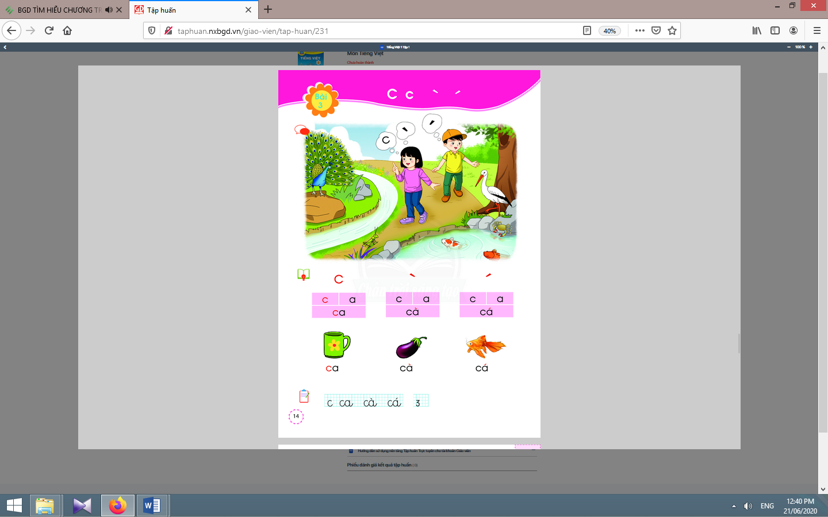  - Học sinh mở sách học sinh trang 14.
- Giáo viên yêu cầu học sinh tìm điểm giống nhau giữa các tiếng tìm được.  - Giáo viên giới thiệu bài mới và viết bảng.  - Giáo viên nêu mục tiêu của bài học. | - Học sinh quan sát tranh, nói từ ngữ chứa tiếng có âm chữ c(cây cỏ, con công, cò, cá, cào cào).  - Học sinh tìm điểm giống nhau giữa các tiếng đã tìm được (có chứa c, dấu huyền, dấu sắc) và phát hiện âm c, dấu huyền, dấu sắc.  - Học sinh lắng nghe giáo viên giới thiệu bài mới, quan sát giáo viên viết tên bài.  - Học sinh lắng nghe mục tiêu của bài học.
2. Khám phá
* Mục tiêu: Học sinh nhận diện được sự tương hợp giữa âm và chữ c, dấu huyền, dấu sắc; đọc được chữ c, ca, cà, cá; viết được chữ c, ca, cà, cá, số 3.
* Phương pháp, hình thức tổ chức: Đàm thoại, trực quan, vấn đáp; thảo luận nhóm.
* Cách tiến hành:
a. Nhận diện âm chữ mới:  a.1. Nhận diện âm chữ C c:  - Giáo viên gắn thẻ chữ C c lên bảng.  - Giáo viên giới thiệu chữ C c.  - Giáo viên hướng dẫn học sinh đọc chữ C c.  a.2. Nhận diện thanh huyền( ˋ ) (dấu huyền):  - Giáo viên hướng dẫn học sinh nghe và phân biệt a – à, ba – bà, ca – cà.  - Giáo viên hướng dẫn học sinh nêu một số từ ngữ có tiếng chứa thanh huyền.  - Giáo viên viết bảng dấu huyền.  - Giáo viên hướng dẫn học sinh đọc tên dấu huyền.  a.3. Nhận diện thanh sắc( ˊ ) (dấu sắc):  - Giáo viên hướng dẫn học sinh tương tự thanh huyền.  - Giáo viên treo bảng hình minh hoạ cà - cá, bà - bá, bò - bó,… để giúp học sinh phân biệt thanh huyền và thanh sắc.  b. Nhận diện và đánh vần mô hình tiếng:  b.1. Nhận diện và đánh vần mô hình tiếngcó âm chữ c:  - Giáo viên gắn mô hình đánh vần tiếng ca lên bảng.  - Giáo viên hướng dẫn học sinh phân tích tiếng ca.  - Giáo viên hướng dẫn đánh vần theo mô hình tiếng ca.  b.2. Nhận diện và đánh vần mô hình tiếngcó thanh huyền:  - Giáo viên treo tranh quả cà và gắn mô hình đánh vần tiếng cà lên bảng.  - Giáo viên hướng dẫn học sinh phân tích tiếng cà.  - Giáo viên hướng dẫn học sinh đánh vần theo mô hình tiếng cà.  b.3. Nhận diện và đánh vần mô hình tiếngcó thanh sắc:  Tiến hành tương tự thanh huyền.  c. Đánh vần tiếng khóa, đọc trơn từ khóa:  c.1. Đánh vần và đọc trơn từ khóa ca:  - Giáo viên hướng dẫn học sinh quan sát từ ca.  - Giáo viên hướng dẫn học sinh đánh vần tiếng khóa ca.  - Giáo viên hướng dẫn học sinh đọc trơn từ khóa ca.  c.2. Đánh vần và đọc trơn từ khóacà, cá:  Tiến hành tương tự như tiếng ca. | - Học sinh quan sát chữ c in thường, in hoa.  - Học sinh đọc chữ C c.  - Học sinh nghe và phân biệt a – à, ba – bà, ca – cà, tìm điểm khác giữa 3 cặp từ vừa nêu: có và không có thanh huyền.  - Học sinh nêu: cò, bò, đò, hò,…  - Học sinh quan sát dấu huyền.  - Học sinh đọc tên dấu huyền.  - Học sinh quan sát, phân biệt được thanh huyền (dấu huyền) và thanh sắc (dấu sắc).  - Học sinh quan sát mô hình đánh vần tiếng ca.  - Học sinh phân tích tiếng ca(gồm âm c, âm a).  - Học sinh đánh vần: cờ-a-ca.  - Học sinh quan sát tranh và mô hình đánh vần tiếng cà.  - Học sinh phân tích tiếng cà(gồm âm c, âm a và thanh huyền).  - Học sinh đánh vần: cờ-a-ca-huyền-cà.  - Học sinh quan sát từ ca phát hiện âm c trong tiếng ca.  - Học sinh đánh vần: cờ-a-ca.  - Học sinh đọc trơn từ khóaca.
Nghỉ giữa tiết

d. Tập viết:  d.1. Viết vào bảng con:  - Viết chữ c:  Giáo viên viết và phân tích cấu tạo nét chữ của chữ c. | - Học sinh quan sát cách giáo viên viết và phân tích cấu tạo nét chữ của chữ c.  - Học sinh viết chữ cvào bảng con.  - Học sinh nhận xét bài viết của mình, của bạn; sửa lỗi nếu có.
- Viết chữ ca:  Giáo viên viết và phân tích cấu tạo của chữ ca(chữ cđứng trước, chữ ađứng sau).  - Viết chữ cà (cá):  Tiến hành tương tự như ca.  - Viết số 3:  Giáo viên hướng dẫn học sinh đọc số 3.  Giáo viên viết và phân tích hình thức chữ viết của số 3.  d.2. Viết vào vở tập viết:  - Giáo viên yêu cầu học sinh viết chữ c,ca, cà, cávà số 3 vào vở Tập viết.  - Giáo viên giúp đỡ học sinh yếu.  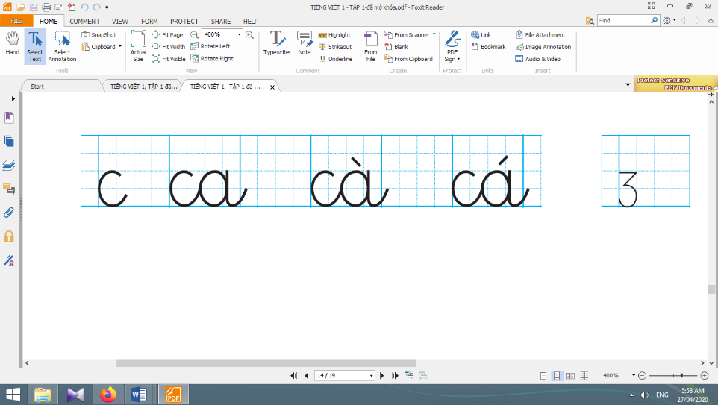 | - Học sinh quan sát cách giáo viên viết chữ ca.  - Học sinh viết chữ cavào bảng con.  - Học sinh nhận xét bài viết của mình và bạn; sửa lỗi nếu có.  - Học sinh đọc số 3.  - Học sinh quan sát cách giáo viên viết và phân tích hình thức chữ viết của số 3.  - Học sinh viết số 3vào bảng con.  - Học sinh nhận xét bài viết của mình, của bạn; sửa lỗi nếu có.  - Học sinh viết chữ c, ca, cà, cávà số 3vào vở Tập viết.  - Học sinh nhận xét bài viết của mình và bạn; sửa lỗi nếu có.  - Học sinh tự chọn biểu tượng đánh giá phù hợp với kết quả bài của mình.
TIẾT 2
Hoạt động của giáo viên | Hoạt động của học sinh
3. Luyện tập thực hành:  * Mục tiêu: Học sinh nhận biết được và nói được câu có từ ngữ chứa tiếng có âm c, dấu huyền, dấu sắc.  * Phương pháp, hình thức tổ chức: Đàm thoại, trực quan, vấn đáp; thảo luận nhóm.  * Cách tiến hành: | 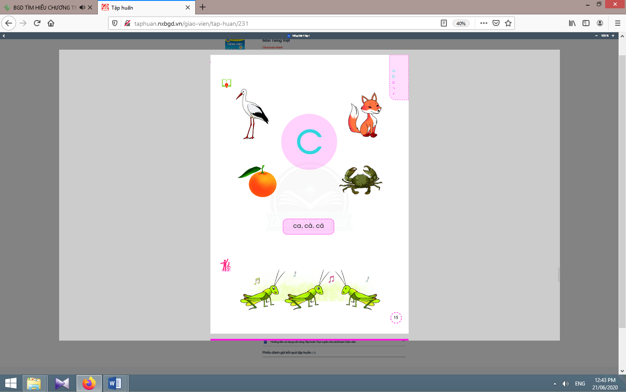
a. Mở rộng từ ngữ chứa tiếng có âm chữ mới:  - Giáo viên treo các tranh, hướng dẫn học sinh tìm từ có tiếng chứa âm chữ c theo chiều kim đồng hồ.  - Giáo viên hướng dẫn học sinh dùng ngón trỏ nối cvà hình cò, cáo, cam, cua.  - Giáo viên hướng dẫn học sinh nói câu có chứa từ ngữ cáhoặc cua, cam, cò.  - Giáo viên hướng dẫn học sinh tìm thêm chữ cbằng việc quan sát môi trường chữ viết xung quanh. | - Học sinh quan sát tranh, tìm từ có tiếng chứa âm chữ c(cò, cáo, cam, cua).  - Học sinh thảo luận, dùng ngón trỏ nối cvà hình cò, cáo, cam, cua.  - Học sinh nói trong nhóm, vài học sinh nói trước lớp.  - Học sinh tìm thêm chữ c, dấu huyền, dấu sắc, ví dụ: ở bảng tên của em, của bạn; ở bảng chữ cái,...
- Giáo viên hướng dẫn học sinh nêu một số từ ngữ có tiếng chứa âm c.  b. Luyện tập đánh vần, đọc trơn:  - Giáo viên đọc mẫu.  - Giáo viên hướng dẫn học sinh đánh vần và đọc trơn từ ca, cà, cá.  - Giáo viên dùng tranh để giải nghĩa từ: ca, cà, cá. | - Học sinh nêu, ví dụ: cái cổ, cánh tay, cô giáo, cửa sổ, cánh cửa,…  - Học sinh nghe giáo viên đọc mẫu.  - Học sinh đánh vần và đọc trơn từ ca, cà, cá.  - Học sinh quan sát tranh vẽ và lắng nghe.
Nghỉ giữa tiết

4. Hoạt động mở rộng :
* Mục tiêu: Học sinh biết nói, hát kèm vận động bài hát có âm c, thanh huyền, thanh sắc vui nhộn vui nhộn, quen thuộc với các em.
* Phương pháp, hình thức tổ chức: Đàm thoại, trực quan, vấn đáp; thảo luận nhóm, trò chơi.
* Cách tiến hành:
- Giáo viên hướng dẫn học sinh quan sát tranh.  - Giáo viên hỏi: Tranh vẽ những gì? Tranh gợi bài hát nào?  - Giáo viên gợi ý bằng cách hát một câu, hoặc hỏi “Ở mẫu giáo em đã hát bài nào, có những từ như con cào cào có cái cánh… | - Học sinh quan sát tranh.  - Học sinh trả lời các câu hỏi của giáo viên và phát hiện được nội dung tranh.  - Học sinh xác định yêu cầu của hoạt động mở rộng: nói, hát kèm vận động bài hát có âm c, thanh huyền, thanh sắc vui nhộn, quen thuộc với các em.  - Học sinh nói, hát kèm vận động, ví dụ: múa, vỗ tay bài Con cào cào có cái cánh xanh xanh ...
5. Hoạt động nối tiếp :  - Giáo viên yêu cầu học sinh nhận diện lại chữ c.  Giáo viên dặn học sinh. | - Học sinh nhận diện lại chữ c, thanh huyền,thanh sắc.  - Học sinh nắm lại nội dung đọc, viết ở giờ tự học; chuẩn bị cho tiết học sau (Bài o).

Kế hoạch bài dạy môn Tiếng Việt lớp 1tuần 01
CHỦ ĐỀ 1: NHỮNG BÀI HỌC ĐẦU TIÊN
ỉ
BÀI 4: O o dấu hỏi( ) (tiết 7-8, sách học sinh, trang 16-17)

I.YÊU CẦU CẦN ĐẠT: Sau bài học, học sinh:
- Quan sát tranh khởi động, trao đổi với bạn về về các sự vật, hoạt động được vẽ trong tranh có tên gọi có tiếng chứa âm chữ o, dấu hỏi (bò, cỏ, thỏ, đỏ, mỏ chim, bỏ rác).
- Nhận diện được sự tương hợp giữa âm và chữ o, dấu hỏi; đọc được chữ o, bò, cỏ; viết được chữ o, cỏ, số 4; nhận biết được; nói được câu có từ ngữ chứa tiếng có âm o, dấu hỏi.Nêu tiếng kêu gà, bò,….qua các hoạt động mở rộng.
- Hình thành năng lực hợp tác qua việc thực hiện các hoạt động nhóm; năng lực tự học, tự giải quyết vấn đề; năng lực sáng tạo qua hoạt động đọc, viết.
- Rèn luyện phẩm chất chăm chỉ qua hoạt động tập viết; rèn luyện phẩm chất trung thực qua việc thực hiện các nội dung kiểm tra, đánh giá.
II. ĐỒ DÙNG DẠY HỌC:
1. Giáo viên: Thẻ chữ o (in thường, in hoa, viết thường); một số tranh ảnh minh họa (gà, bò, bê, nghé, trâu); thẻ từ (gà, bò, bê, nghé, trâu, số 4).
2. Học sinh: Sách học sinh, vở Tập viết, viết chì, bảng con, …
III. CÁC HOẠT ĐỘNG DẠY HỌC CHỦ YẾU:
TIẾT 1
Hoạt động của giáo viên | Hoạt động của học sinh
1. Khởi động :  * Mục tiêu: Học sinh quan sát tranh khởi động, trao đổi với bạn về về các sự vật, hoạt động được vẽ trong tranh có tên gọi có tiếng chứa âm chữ o, dấu hỏi.  * Phương pháp, hình thức tổ chức: Đàm thoại, trực quan, vấn đáp; thảo luận nhómđôi.  * Cách tiến hành:  - Giáo viên tổ chức trò chơi “Người lịch sự”. Quản tròyêu cầu các bạn nói, viết, đọc chữ c; nói câu có từ c, hoặc câu có tiếng chứa âm c một cách lịch sự.  - Giáo viên hướng dẫn học sinh mở sách, tìm đúng trang của bài học. | 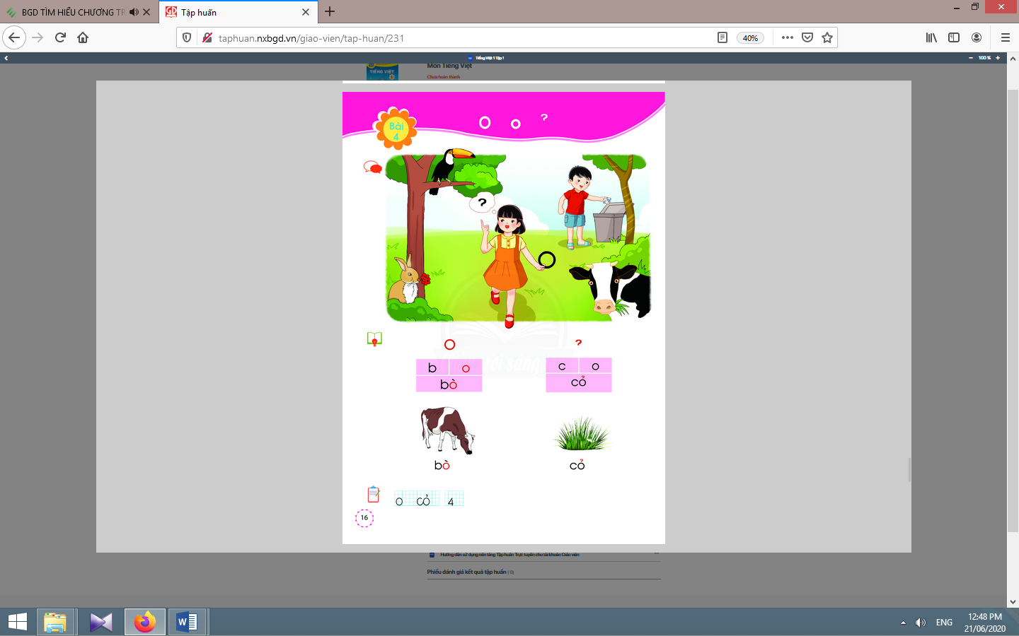  - Học sinh mở sách học sinh trang 16.
- Giáo viên yêu cầu học sinh tìm điểm giống nhau giữa các tiếng tìm được.  - Giáo viên giới thiệu bài mới và viết bảng.  - Giáo viên nêu mục tiêu của bài học. | - Học sinh quan sát tranh, nói từ ngữ chứa tiếng có âm chữ o(bò, cỏ, thỏ, đỏ, mỏ chim, bỏ rác).  - Học sinh tìm điểm giống nhau giữa các tiếng đã tìm được (có chứa o, dấu hỏi) và phát hiện âm o, dấu hỏi.  - Học sinh lắng nghe giáo viên giới thiệu bài mới, quan sát giáo viên viết tên bài.  - Học sinh lắng nghe mục tiêu của bài học.
2. Khám phá
* Mục tiêu: Học sinh nhận diện được sự tương hợp giữa âm và chữ o, dấu hỏi; đọc được chữ o, bò, cỏ; viết được chữ o, cỏ, số 4.
* Phương pháp, hình thức tổ chức: Đàm thoại, trực quan, vấn đáp; thảo luận nhóm.
* Cách tiến hành:
a. Nhận diện âm chữ mới:  a.1. Nhận diện âm chữ O o:  - Giáo viên gắn thẻ chữ O o lên bảng.  - Giáo viên giới thiệu chữ O o.  - Giáo viên hướng dẫn học sinh đọc chữ o.  a.2. Nhận diện thanh hỏi(ˀ) và dấu hỏi:  - Giáo viên hướng dẫn học sinh nghe và phân biệt bo - bỏ, co - cỏ, đo - đỏ.  - Giáo viên hướng dẫn học sinh nêu một số từ ngữ có tiếng chứa thanh hỏi.  - Giáo viên viết bảng dấu hỏi (ˀ).  - Giáo viên hướng dẫn học sinh đọc tên dấu hỏi.  b. Nhận diện và đánh vần mô hình tiếng:  b.1. Nhận diện và đánh vần mô hình tiếngcó âm chữ o:  - Giáo viên gắn mô hình đánh vần tiếng bò lên bảng.  - Giáo viên hướng dẫn học sinh phân tích tiếng bò.  - Giáo viên hướng dẫn học sinh đánh vần theo mô hình tiếng bò.  b.2. Nhận diện và đánh vần mô hình tiếng có thanh hỏi:  - Giáo viên treo tranh bó cỏ và gắn mô hình đánh vần tiếng cỏ lên bảng.  - Giáo viên hướng dẫn học sinh phân tích tiếng cỏ.  - Giáo viên hướng dẫn học sinh đánh vần theo mô hình tiếng cỏ.  c. Đánh vần tiếng khóa, đọc trơn từ khóa:  c.1. Đánh vần và đọc trơn từ khóa bò:  - Giáo viên hướng dẫn học sinh quan sát từ bò.  - Giáo viên hướng dẫn học sinh đánh vần tiếng khóa bò.  - Giáo viên hướng dẫn học sinh đọc trơn từ khóa bò.  c.2. Đánh vần và đọc trơn từ khóa cỏ:  - Giáo viên hướng dẫn học sinh quan sát từ cỏ.  - Giáo viên hướng dẫn học sinh đánh vần tiếng khóa cỏ.  - Giáo viên hướng dẫn học sinh đọc trơn từ khóa cỏ. | - Học sinh quan sát chữ oin thường, in hoa.  - Học sinh đọc chữ o.  - Học sinh nghe và phân biệt bo - bỏ, co - cỏ, đo - đỏ, tìm điểm khác giữa 3 cặp từ vừa nêu: có và không có thanh hỏi.  - Học sinh nêu: củ tỏi, cổ, mổ,…  - Học sinh quan sát dấu hỏi.  - Học sinh đọc tên dấu hỏi.  - Học sinh quan sát mô hình đánh vần tiếng bò.  - Học sinh phân tích tiếng bò(gồm âm b, âm o và thanh huyền).  - Học sinh đánh vần: bờ-o-bo-huyền-bò.  - Học sinh quan sát tranh và mô hình đánh vần tiếng cỏ.  - Học sinh phân tích tiếng cỏ ( gồm âm c, âm o và thanh hỏi).  - Học sinh đánh vần: cờ-o-co-hỏi-cỏ.  - Học sinh quan sát từ bò phát hiện từ khóa bò và âm o trong tiếng bò.  - Học sinh đánh vần: bờ-o-bo-huyền-bò.  - Học sinh đọc trơn từ khóa bò.  - Học sinh quan sát từ cỏ phát hiện từ khóa cỏ và thanh hỏi trong tiếng cỏ.  - Học sinh đánh vần: cờ-o-co-hỏi-cỏ.  - Học sinh đọc trơn từ khóa cỏ.
Nghỉ giữa tiết

d. Tập viết:  d.1. Viết vào bảng con chữ o, bò, cỏ:  - Viết chữ o:  Giáo viên viết và phân tích cấu tạo nét chữ của chữ o.  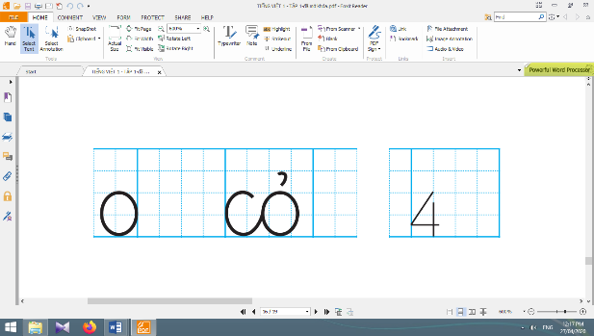 | - Học sinh quan sát cách giáo viên viết và phân tích cấu tạo nét chữ của chữ o.  - Học sinh viết chữ ovào bảng con.  - Học sinh nhận xét bài viết của mình, của bạn; sửa lỗi nếu có.
- Viết chữ bò:  Giáo viên viết và phân tích cấu tạo của chữ bò(chữ bđứng trước, chữ ođứng sau, dấu ghi thanh huyền trên chữ o).  - Viết chữ cỏ:  Giáo viên viết và phân tích cấu tạo của chữ cỏ(chữ cđứng trước, chữ ođứng sau. dấu hỏi trên âm o).  - Viết số 4:  Giáo viên hướng dẫn học sinh đọc số 4.  Giáo viên viết và phân tích hình thức chữ viết của số 4.  d.2. Viết vào vở tập viết:  - Giáo viên yêu cầu học sinh viết chữ o, cỏ và số 4 vào vở Tập viết.  - Giáo viên giúp đỡ học sinh CHT. | - Học sinh quan sát cách giáo viên viết chữ bò.  - Học sinh viết chữ bòvào bảng con.  - Học sinh nhận xét bài viết của mình và bạn; sửa lỗi nếu có.  - Học sinh quan sát cách giáo viên viết chữ cỏ.  - Học sinh viết chữ cỏ vào bảng con.  - Học sinh nhận xét bài viết của mình và bạn; sửa lỗi nếu có.  - Học sinh đọc số 4.  - Học sinh quan sát cách giáo viên viết và phân tích hình thức chữ viết của số 4.  - Học sinh viết số 4vào bảng con.  - Học sinh nhận xét bài viết của mình, của bạn; sửa lỗi nếu có.  - Học sinh viết chữ o, cỏ và số 4.  - Học sinh nhận xét bài viết của mình và bạn; sửa lỗi nếu có.  - Học sinh tự chọn biểu tượng đánh giá phù hợp với kết quả bài của mình.
TIẾT 2
Hoạt động của giáo viên | Hoạt động của học sinh
3. Luyện tập:  * Mục tiêu: Học sinh nhận biết được; nói được câu có từ ngữ chứa tiếng có âm o, dấu hỏi.  * Phương pháp, hình thức tổ chức: Đàm thoại, trực quan, vấn đáp; thảo luận nhóm.  * Cách tiến hành:  a. Mở rộng từ ngữ chứa tiếng có âm chữ mới: | 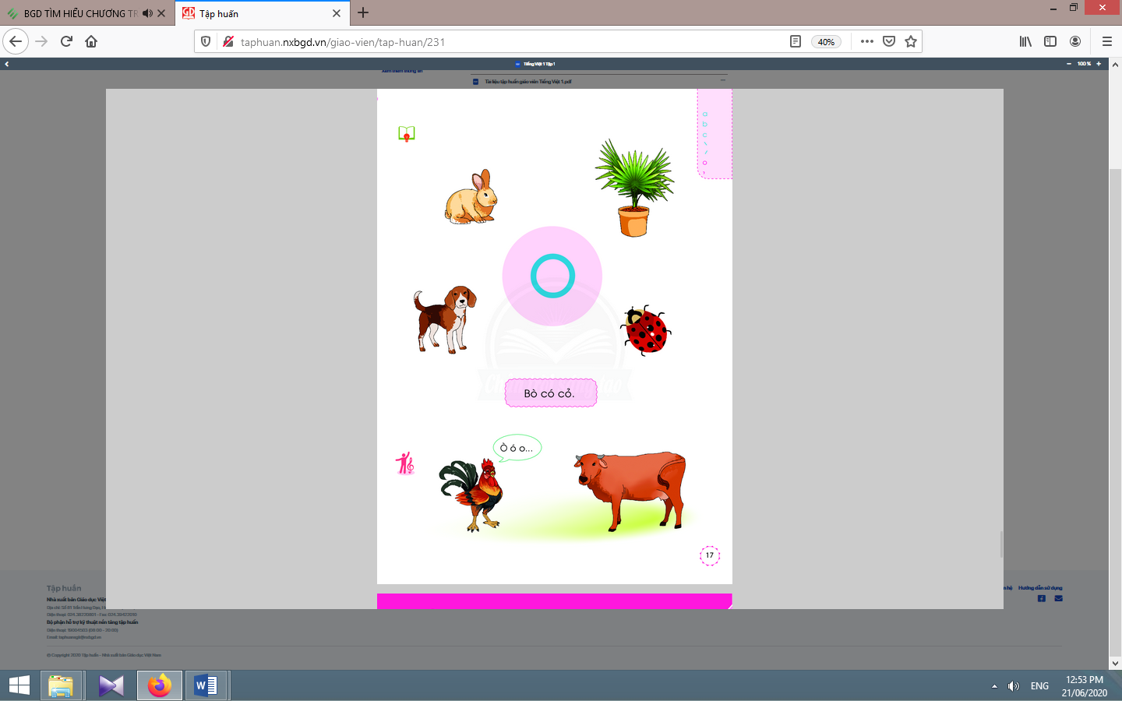
- Giáo viên treo các tranh, hướng dẫn học sinh tìm từ có tiếng chứa âm chữ o theo chiều kim đồng hồ.  - Giáo viên hướng dẫn học sinh dùng ngón trỏ nối ovà hình thỏ, cọ, bọ, chó  - Giáo viên hướng dẫn học sinh nói câu có chứa từ ngữ thỏ hoặc cọ, chó, bọ.  - Giáo viên hướng dẫn học sinh tìm thêm chữ obằng việc quan sát môi trường chữ viết xung quanh. | - Học sinh quan sát tranh, tìm từ có tiếng chứa âm chữ o(thỏ, cọ, bọ, chó).  - Học sinh thảo luận, dùng ngón trỏ nối ovà hình thỏ, cọ, chó, bọ.  - Học sinh nói trong nhóm, vài học sinh nói trước lớp.  - Học sinh tìm thêm chữ o, dấu hỏi bằng việc quan sát môi trường chữ viết xung quanh, ví dụ: ở bảng tên của em, của bạn; ở bảng chữ cái,...
- Giáo viên hướng dẫn học sinh nêu một số từ ngữ có tiếng chứa âm o.  b. Luyện tập đánh vần, đọc trơn:  - Giáo viên đọc mẫu.  - Giáo viên hướng dẫn học sinh đánh vần và đọc trơn câu Bò có cỏ.  - Giáo viên dùng tranh để giải nghĩa câu: Bò có cỏ.  - Đặt câu hỏi: “Bò có gì?”, “Con gì có cỏ?” | - Học sinh nêu, ví dụ: ngón trỏ, cùi gõ, gõ, ho,…  - Học sinh nghe giáo viên đọc mẫu.  - Học sinh đánh vần và đọc trơn câu Bò có cỏ.  - Học sinh quan sát tranh vẽ và lắng nghe.  - Học sinh trả lời và hiểu nghĩa.
Nghỉ giữa tiết

4. Hoạt động mở rộng :
* Mục tiêu: Học sinh biết nêu tiếng kêu của gà, bò.
* Phương pháp, hình thức tổ chức: Đàm thoại, trực quan, vấn đáp; thảo luận nhóm, trò chơi.
* Cách tiến hành:
- Giáo viên hướng dẫn học sinh quan sát tranh.  - Giáo viên hỏi: Tranh vẽ những con vật gì? Đọc câu có trong bóng nói của con gà trống?  - Giáo viên tổ chức trò chơi “hỏi đáp”. | - Học sinh quan sát tranh.  - Học sinh trả lời các câu hỏi của giáo viên và phát hiện được nội dung tranh.  - Học sinh xác định yêu cầu của hoạt động mở rộng: nêu tiếng kêu gà, bò, ...  - Học sinh 1 bạn hỏi, bạn khác đáp, ví dụ:  Hỏi:Con gì, nó kêu thế nào?  + Con gà, nó kêu: ò … ó … o …  + Con nghé, nó kêu: nghé … ọ …
5. Hoạt động nối tiếp :  - Giáo viên yêu cầu học sinh nhận diện lại chữ c.  Giáo viên dặn học sinh. | - Học sinh nhận diện lại chữ o, thanh hỏi.  - Học sinh nắm lại nội dung đọc, viết ở giờ tự học.  - Học sinh chuẩn bị cho tiết học sau (Bài Thực hành).

Kế hoạch bài dạy môn Tiếng Việt lớp 1 tuần 01
CHỦ ĐỀ 1: NHỮNG BÀI HỌC ĐẦU TIÊN
THỰC HÀNH (tiết 9 – Ngoài sách học sinh)

I. YÊU CẦU CẦN ĐẠT: Sau bài học, học sinh:
- Ôn lại kiến thức về các âm chữ chữ a, b, c, ˋ ˊ, o, ˀ.
- Kể đúng, đọc đúng các âm chữ chữ a, b, c, ˋ ˊ, o, ˀ.Nhận diện được âm chữ a, b, c, ˋ ˊ, o, ˀtrong tiếng, từ.Đánh vần tiếng có âm chữ được học và đọc câu ứng dụng.Hiểu được nghĩa của câu đã đọc ở mức độ đơn giản.
- Phát triển năng lực hợp tác qua việc thực hiện các hoạt động nhóm; phát triển năng lực giải quyết vấn đề và sáng tạo qua việc thực hiện các bài tập.
- Rèn luyện phẩm chất chăm chỉ qua hoạt động tập viết (chữ); rèn luyện phẩm chất trung thực qua việc thực hiện các nội dung kiểm tra, đánh giá.
II. ĐỒ DÙNG DẠY HỌC:
1. Giáo viên: Một số thẻ từ, câu; bảng phụ ghi các từ ngữ, câu cần thực hành.
2. Học sinh: Sách học sinh, vở Tập viết, vở Bài tập Tiếng Việt tập 1; viết chì, bảng con, …
III. CÁC HOẠT ĐỘNG DẠY HỌC CHỦ YẾU:

Hoạt động của giáo viên | Hoạt động của học sinh
1. Luyện tập đánh vần, đọc trơn, tìm hiểu nội dung bài đọc :
* Mục tiêu: Học sinh kể đúng, đọc đúng các âm chữ chữ a, b, c, ˋ ˊ, o, ˀ; nhận diện được âm chữ a, b, c, ˋ ˊ, o, ˀtrong tiếng, từ; đánh vần tiếng có âm chữ được học và đọc câu ứng dụng; hiểu được nghĩa của câu đã đọc ở mức độ đơn giản.
* Phương pháp, hình thức tổ chức: Đàm thoại, trực quan, vấn đáp; thảo luận nhóm.
* Cách tiến hành:
a. Luyện tập đánh vần, đọc trơn từ ngữ:  - Giáo viên đọc các câu: Bò có cỏ. Cò có cá.  - Giáo viên yêu cầu học sinh tìm các tiếng có âm chữ mới học có trong câu Bò có cỏ. Cò có cá.  - Giáo viên yêu cầu học sinh đánh vần các tiếng đó.  - Giáo viên hướng dẫn học sinh đánh vần theo các mức độ phát triển kĩ năng đánh vần.  - Giáo viên yêu cầu học sinh đọc trơn tiếng, từ chứa vần mới được học trong tuần.  b. Luyện tập đọc trơn và tìm hiểu nội dung bài đọc:  - Giáo viên đọc mẫu các câu: Bò có cỏ. Cò có cá.  - Giáo viên yêu cầu học sinh đọc thành tiếng câu, đoạn: Bò có cỏ. Cò có cá.  - Giáo viên yêu cầu học sinh tìm hiểu nghĩa của câu Bò có cỏ. Cò có cá. bằng các câu hỏi gợi mở:  + Con gì có cỏ?  + Cá của con gì?  - Giáo viên yêu cầu học sinh thực hiện bài tập nối vế câu.  - Giáo viên yêu cầu học sinh nhận xét, đánh giá bài làm của mình, của bạn. | - Học sinh lắng nghe giáo viên đọc.  - Học sinh tìm các tiếng có âm chữ mới học: Bò, có, cỏ, Cò, có, cá.  - Học sinh đánh vần các tiếng Bò, có, cỏ, Cò, có, cá.  - Học sinh đọc trơn tiếng, từ chứa vần mới được học trong tuần.  - Học sinh lắng nghe giáo viên đọc mẫu.  - Học sinh đọc thành tiếng câu: Bò có cỏ. Cò có cá.  - Học sinh trả lời các câu hỏi.  - Học sinh hiểu được nghĩa của câu Bò có cỏ. Cò có cá.  - Học sinh thực hiện bài tập nối vế câu.  - Học sinh nhận xét, đánh giá bài làm của mình, của bạn.
Nghỉ giữa tiết

2. Luyện tập thực hành các âm chữ mới :
* Mục tiêu: Học sinh thực hiện được các bài tập trong vở bài tập.
* Phương pháp, hình thức tổ chức: Thực hành nhóm.
* Cách tiến hành:
- Giáo viên yêu cầu học sinh quan sát các kí hiệu dùng trong vở bài tập.  - Giáo viên yêu cầu học sinh thực hiện bài tập: Nối sơ đồ, nối chữ, chọn từ đúng, điền phụ âm đầu,…trong vở bài tập.  - Giáo viên yêu cầu học sinh nhận xét, đánh giá bài làm của mình, của bạn. | - Học sinh quan sát các kí hiệu dùng trong vở bài tập: kí hiệu nối, chọn, điền…  - Học sinh thực hiện bài tập trong vở bài tập.  - Học sinh nhận xét, đánh giá bài làm của mình, của bạn.
3. Hoạt động nối tiếp :  - Giáo viên yêu cầu học sinh nhận diện lại tiếng, từ có âm chữ đã học.  Giáo viên dặn học sinh. | - Học sinh nhận diện lại tiếng, từ có âm chữ mà học sinh thường mắc lỗi khi đọc viết, ví dụ: cà – cá, bò – bó, cò – có,...  - Học sinh chuẩn bị cho bài mới (Bài Ôn tập và kể chuyện).

Kế hoạch bài dạy môn Tiếng Việt lớp 1 tuần 01
CHỦ ĐỀ 1: NHỮNG BÀI HỌC ĐẦU TIÊN
BÀI 5: Ôn tập (tiết 10-11, sách học sinh, trang 18-19)

I. YÊU CẦU CẦN ĐẠT: Sau bài học, học sinh:
- Củng cố được các âm chữ, dấu ghi thanh a, b, c, ˋ ˊ, o, ˀ.
- Sử dụng được các âm chữ được học trong tuần để tạo tiếng mới; đánh vần và đọc đúng câu ứng dụng; viết được cụm từ ứng dụng và số 5; mở rộng vốn từ và phát triển lời nói về chủ đề “Những bài học đầu tiên”.
- Phát triển năng lực hợp tác qua việc thực hiện các hoạt động nhóm; phát triển năng lực giải quyết vấn đề và sáng tạo qua việc thực hiện các bài tập.
- Rèn luyện phẩm chất chăm chỉ qua hoạt động tập viết (chữ); rèn luyện phẩm chất trung thực qua việc thực hiện các nội dung kiểm tra, đánh giá.
II. ĐỒ DÙNG DẠY HỌC:
1. Giáo viên: Thẻ các chữ các âm chữ âm chữ a, b, c, ˋ ˊ, o, ˀ; một số tranh ảnh, mô hình hoặc vật dùng minh hoạ kèm theo thẻ từ; bảng phụ dùng ghi các nội dung cần rèn đọc.
III. CÁC HOẠT ĐỘNG DẠY HỌC CHỦ YẾU:
TIẾT 1

Hoạt động của giáo viên | Hoạt động của học sinh
1. Ôn tập các âm chữ được học trong tuần :  * Mục tiêu: Học sinh củng cố được các âm chữ, dấu ghi thanh a, b, c, ˋ ˊ, o, ˀ; sử dụng được các âm chữ được học trong tuần để tạo tiếng mới.  * Phương pháp, hình thức tổ chức: Đàm thoại, trực quan, vấn đáp; thảo luận nhóm đôi.  * Cách tiến hành:  - Giáo viên tổ chức trò chơi “Nghe nhạc nhảy vào vòng”. Quản tròyêu cầu các bạnđọc, viết o, ˀ; đọc từ, câu; nói câu có tiếng chứa a, b, c, ˋ ˊ, o, ˀ.  - Giáo viên hướng dẫn học sinh mở sách, tìm đúng trang của bài học. | 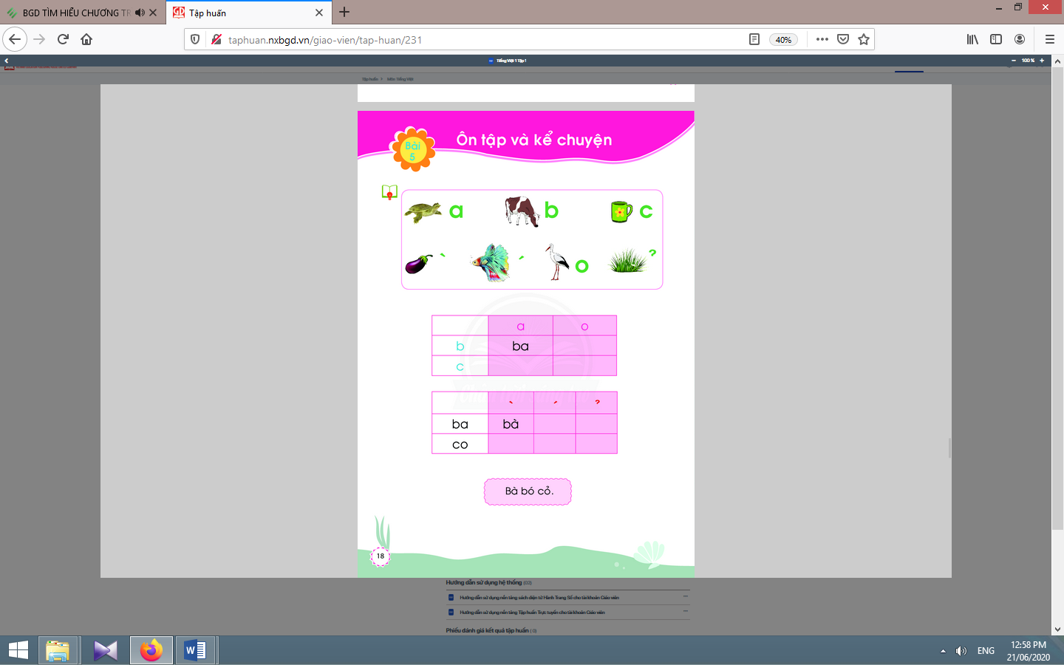  - Học sinh mở sách học sinh trang 18.
- Giáo viên giới thiệu bài Ôn tập và viết bảng.  - Giáo viên nêu mục tiêu của bài học.  - Giáo viên yêu cầu học sinh đọc các âm chữ, dấu thanh vừa học trong tuần.  - Giáo viên yêu cầu học sinh tìm một số từ ngữ có tiếng chứa a, b, c, ˋ, ˊ, o, ˀ vừa học trong tuần và đặt câu với những tiếng đó.  - Giáo viên yêu cầu học sinh nói câu có từ ngữ có tiếng chứa âm chữ vừa được học trong tuần.  - Giáo viên gắn bảng ghép các âm a, b, c, o và yêu cầu học sinh đánh vần các chữ được ghép.  - Giáo viên yêu cầu học sinh quan sát bảng ghép chữ và thanh, đánh vần các chữ được ghép. | - Học sinh lắng nghe.  - Học sinh lắng nghe mục tiêu của bài học.  - Học sinh đọc: a, b, c, ˋ ˊ, o, ˀ.  - Học sinh tìm một số từ ngữ có tiếng chứa a, b, c, ˋ, ˊ, o, ˀ vừa học trong tuần và đặt câu với những tiếng đó.  - Học sinh nói câu có từ ngữ có tiếng chứa âm chữ vừa được học trong tuần.  - Học sinh quan sát bảng ghép các âm a, b, c, o và đánh vần các chữ được ghép: b-a-ba, b-o-bo; c-a-ca, c-o-co,…  - Học sinh quan sát bảng ghép chữ và thanh, đánh vần các chữ được ghép: ba-huyền-bà, ba-sắc-bá, ba-hỏi-bả; co-huyền-cò, co-sắc-có, co-hỏi-cỏ.
Nghỉ giữa tiết

2. Luyện tập đánh vần, đọc trơn, tìm hiểu nội dung câu ứng dụng :
* Mục tiêu: Học sinh đánh vần và đọc đúng câu ứng dụng.
* Phương pháp, hình thức tổ chức: Đàm thoại, trực quan, vấn đáp; thảo luận nhóm.
* Cách tiến hành:
- Giáo viên đọc mẫu, nhắc học sinh chú ý chữ B in hoa.  - Giáo viên dùng bảng phụ viết trước câu ứng dụng: Bà bó cỏ.  - Giáo viên yêu cầu học sinh đọc thành tiếng câu ứng dụng.  - Giáo viên hướng dẫn học sinh tìm hiểu nội dung câu ứng dụng bằng các câu hỏi gợi ý:  + Bà làm gì?  + Ai bó cỏ? | - Học sinh nghe giáo viên đọc mẫu.  - Học sinh nhìn bảng phụ, đọc thành tiếng câu ứng dụng: Bà bó cỏ.  - Học sinh lần lượt trả lời các câu hỏi của giáo viên, qua đó, hiểu được nội dung câu ứng dụng.
TIẾT 2
Hoạt động của giáo viên | Hoạt động của học sinh
3. Tập viết và chính tả :
* Mục tiêu: Học sinh viết được cụm từ ứng dụng và số 5.
* Phương pháp, hình thức tổ chức: Đàm thoại, trực quan, vấn đáp; thực hành.
* Cách tiến hành:
a. Viết cụm từ ứng dụng:
- Giáo viên treo tranh bó cỏ, yêu cầu học sinh nhận biết bó cỏ.  - Giáo viên yêu cầu học sinh đánh vần các từ có trong cụm từ ứng dụng bó cỏ.  - Giáo viên yêu cầu học sinh nhận diện từ có chứa âm và chữ được học trong tuần.  - Giáo viên viết mẫu: bó, cỏ.  - Giáo viên yêu cầu học sinh viết cụm từ ứng dụng vào vở.  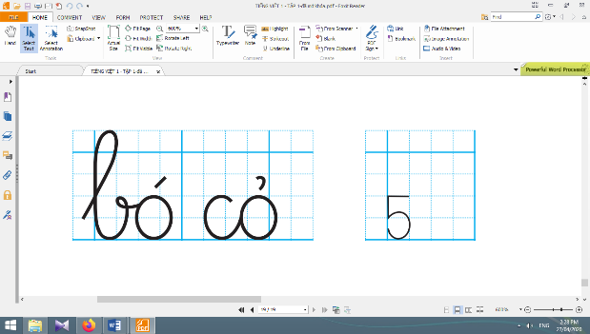  - Giáo viên yêu cầu học sinh nhận xét bài viết của mình và bạn; sửa lỗi nếu có. | - Học sinh nhận biết bó cỏ qua tranh.  - Học sinh đánh vần các từ có trong cụm từ ứng dụng bó cỏ: bờ-o-bo-sắc-bó; cờ-o-co-hỏi-cỏ.  - Học sinh nhận diện từ có chứa âm và chữ được học trong tuần: bó, cỏ.  - Học sinh quan sát cách giáo viên viết.  - Học sinh viết chữ bó cỏ vào bảng con.  - Học sinh viết cụm từ ứng dụng vào vở.  - Học sinh nhận xét bài viết của mình và bạn; sửa lỗi nếu có.
b. Viết số 5:  Giáo viên hướng dẫn học sinh đọc số 5.  Giáo viên viết và phân tích hình thức chữ viết của số 5.  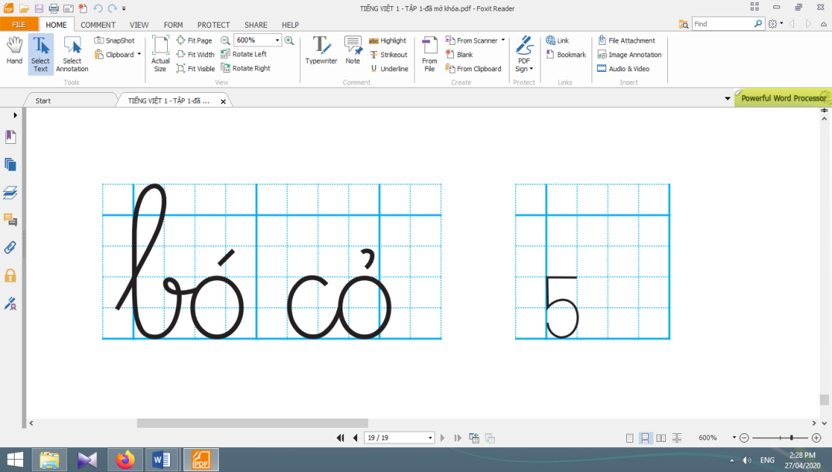 | - Học sinh đọc số 5.  - Học sinh quan sát cách giáo viên viết và phân tích hình thức chữ viết của số 5.  - Học sinh viết số 5vào bảng con.  - Học sinh nhận xét bài viết của mình, của bạn; sửa lỗi nếu có.
Nghỉ giữa tiết

4. Hoạt động mở rộng :
* Mục tiêu: Học sinh được mở rộng vốn từ và phát triển lời nói về chủ đề “Những bài học đầu tiên”.
* Phương pháp, hình thức tổ chức: Đàm thoại, trực quan, vấn đáp; thảo luận nhóm, trò chơi.
* Cách tiến hành:
- Giáo viên tổ chức trò chơi “Mắt ai tinh – Tai ai thính”.  - Giáo viên tổ chức cho học sinh hát (hoặc đọc) bài đồng dao, đọc thơ thuộc chủ đề “Những bài học đầu tiên”. | - Học sinh cử quản trò, quản trò thực hiện:  + Đưa lần lượt các tranh thuộc chủ đề “Những bài học đầu tiên” và yêu cầu các bạn nhìn tranh để nói (nối tiếp nhau).  + Quản trò gọi các bạn phát ra tiếng kêu của các con vật, gọi bạn khác nói tiếng có âm, dấu thanh đã học.  - Học sinh hát (hoặc đọc) bài đồng dao, đọc thơ thuộc chủ đề “Những bài học đầu tiên”.
5. Hoạt động nối tiếp :  - Giáo viên yêu cầu học sinh nhận diện lại chứa a,b, c,  Giáo viên dặn học sinh. | - Học sinh nhận diện lại tiếng, từ chứa a, b, c, ˋ, ˊ, o, ˀ.  - Học sinh nắm lại nội dung đọc, viết ở giờ tự học.  - Học sinh chuẩn bị cho tiết học sau (kể chuyện Cá bò).

Kế hoạch bài dạy môn Tiếng Việt lớp 1tuần 01
CHỦ ĐỀ 1: NHỮNG BÀI HỌC ĐẦU TIÊN
KỂ CHUYỆN (tiết 12 – sách học sinh trang 19)

I. YÊU CẦU CẦN ĐẠT: Sau bài học, học sinh:
- Nắm được truyện “Cá bò”.
- Biết phán đoán nội dung câu chuyện dựa vào tên truyện Cá bò và tranh minh hoạ.Kể được từng đoạn của câu chuyện dựa vào tranh minh hoạ và câu gợi ý dưới tranh; trả lời câu hỏi về nội dung bài học và liên hệ bài học trong câu chuyện với bản thân.
- Bày tỏ cảm xúc của bản thân với các nhân vật trong câu chuyện.
- Bồi dưỡng phẩm chất nhân ái, chăm chỉ.
II. ĐỒ DÙNG DẠY HỌC:
1. Giáo viên: Tranh minh hoạ truyện phóng to; nội dung câu chuyện và câu hỏi.
2. Học sinh: Sách học sinh, tìm hiểu trước về câu chuyện sẽ học, …
III. CÁC HOẠT ĐỘNG DẠY HỌC CHỦ YẾU:

Hoạt động của giáo viên | Hoạt động của học sinh
1. Luyện tập nghe và nói:  * Mục tiêu: Học sinh đọc trơn và biết phán đoán nội dung câu chuyện dựa vào tên truyện Cá bò và tranh minh hoạ.  * Phương pháp, hình thức tổ chức: Đàm thoại, trực quan, vấn đáp; thảo luận nhómđôi.  * Cách tiến hành:  - Giáo viên tổ chức trò chơi “Alibaba”. Quản tròyêu cầu các bạn nói câu có từ ngữ chứa tiếng thuộc chủ đề “Những bài học đầu tiên”. | 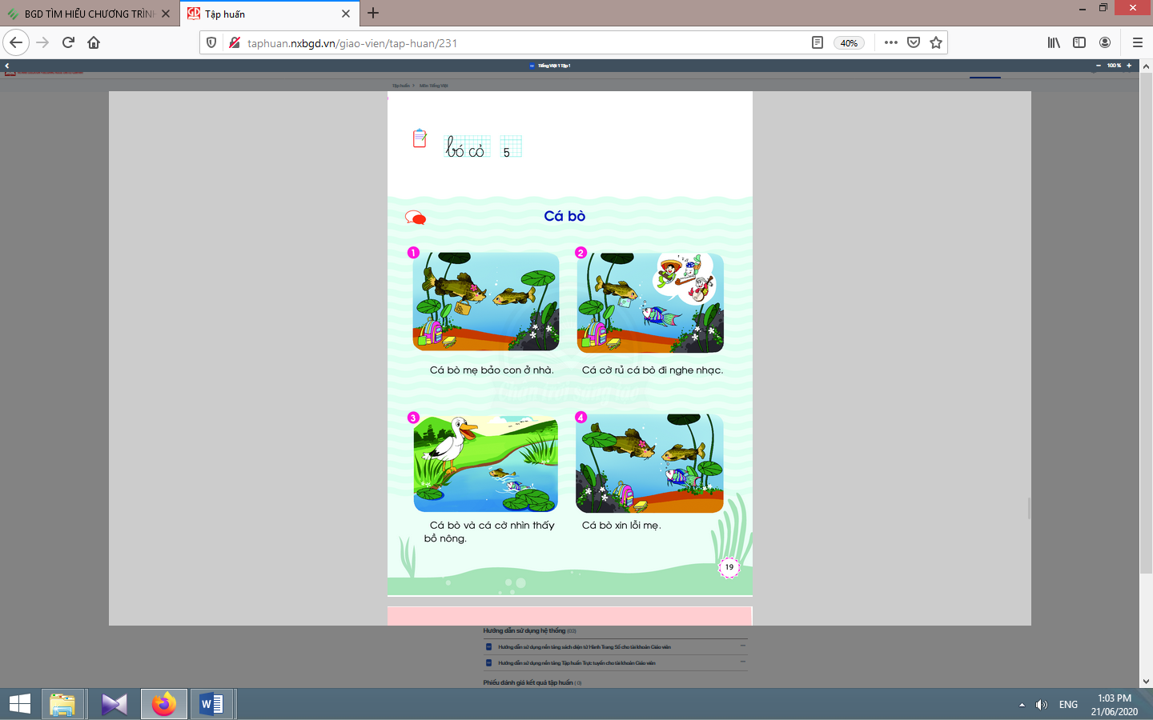
- Giáo viên treo tranh minh họa truyện “Cá bò”.  - Giáo viên yêu cầu học sinh đánh vần và đọc trơn tên truyện Cá bò.  - Giáo viên yêu cầu học sinh dựa vào tranh minh hoạ, phán đoán và trao đổi với bạn về nội dung câu chuyện theo các câu hỏi gợi ý:  + Tranh vẽ những con vật gì?  + Con cá nào xuất hiện trong cả bốn bức tranh?  + Có những chuyện gì xảy ra với cá bò con?  - Giáo viên dùng tên truyện và tranh minh hoạ để giới thiệu bài mới. | - Học sinh quan sát tranh.  - Học sinh đánh vần và đọc trơn tên truyện Cá bò.  - Học sinh thảo luận cặp đôi với bạn cùng trả lời các câu hỏi và bàn về nội dung câu chuyện.  - Học sinh nghe giáo viên giới thiệu bài mới và mục tiêu bài học.
Nghỉ giữa tiết

2. Luyện tập nghe kể chuyện và kể chuyện:
* Mục tiêu: Học sinh kể được từng đoạn của câu chuyện dựa vào tranh minh hoạ và câu gợi ý dưới tranh; trả lời câu hỏi về nội dung bài học và liên hệ bài học trong câu chuyện với bản thân.
* Phương pháp, hình thức tổ chức: Kể chuyện nhóm, cá nhân.
* Cách tiến hành:
- Giáo viên treo tranh và kể mẫu lần 1 toàn bộ câu chuyện.  - Giáo viên yêu cầu học sinh liên hệ nội dung câu chuyện với những phán đoán lúc trước của mình.  - Giáo viên kể mẫu lần 2 từng đoạn câu chuyện.  - Giáo viên yêu cầu học sinh quan sát tranh minh hoạ theo đúng trật tự diễn biến của câu chuyện.  - Giáo viên sử dụng câu chủ đề đoạn dưới mỗi bức tranh để giúp học sinh ghi nhớ nội dung từng đoạn truyện.  - Giáo viên sử dụng các câu hỏi kích thích phỏng đoán:  + Liệu cá bò có ở nhà học bài như lời mẹ dặn không?  + Cá bò và cá cờ sẽ gặp những gì trên đường đi?  - Giáo viên yêu cầu học sinh kể từng đoạn của câu chuyện trong nhóm nhỏ (âm lượng đủ nghe trong nhóm).  - Giáo viên yêu cầu nhóm học sinh kể tiếp nối theo diễn biến câu chuyện trước lớp (với âm lượng kể trước cả lớp).  - Giáo viên yêu cầu học sinh nhận xét, đánh giá về các nhân vật và nội dung câu chuyện theo gợi ý:  + Câu chuyện kể về điều gì?  + Em thích nhân vật nào nhất? Vì sao?  + Em thích chi tiết (tình tiết) nào nhất? Vì sao?  + Khi đi chơi xa em phải làm những gì? | - Học sinh nghe kể đồng thời quan sát tranh..  - Học sinh tự liên hệ nội dung câu chuyện với những phán đoán lúc trước của mình.  - Học sinh nghe kể lần hai theo từng đoạn và quan sát tranh minh hoạ theo đúng trật tự diễn biến của câu chuyện.  - Học sinh quan sát và ghi nhớ nội dung từng đoạn truyện;  - Học sinh trả lời các câu hỏi và phỏng đoán nội dung từng đoạn truyện.  - Học sinh kể từng đoạn của câu chuyện trong nhóm nhỏ.  - Các nhóm học sinh kể tiếp nối theo diễn biến câu chuyện trước lớp.  - Học sinh trả lời các câu hỏi gợi ý của giáo viên để nhận xét, đánh giá về các nhân vật và nội dung câu chuyện.
3. Hoạt động nối tiếp :  - Giáo viên yêu cầu học sinh nhắc lại tên truyện Cá bò, số lượng các nhân vật, nhân vật yêu thích.  Giáo viên dặn học sinh. | - Học sinhnhắc lại tên truyện Cá bò, số lượng các nhân vật, nhân vật yêu thích.  - Học sinhđọc, kể lại truyện cho người thân cùng nghe; chuẩn bị chủ đề Bé và bà.

Kế hoạch dạy học lớp 1 môn Toán tiết 1 - tuần 01 (trang 6)
Môn: Toán
BÀI: LỚP 1 CỦA EM (1 tiết )
I. YÊU CẦU CẦN ĐẠT
- Đồ dùng học tập môn toán: tên gọi, chức năng, cách sử dụng.
- Các quy ước lớp học. Các hình thức tổ chức lớp học.
- Năng lực chú trọng: giao tiếp toán học.
II. ĐỒ DÙNG DẠY HỌC
HS và GV: sách Toán 1, bảng con, Bộ thiết bị dạy học toán.
III. CÁC HOẠT ĐỘNG DẠY HỌC CHỦ YẾU:
HOẠT ĐỘNG GIÁO VIÊN | HOẠT ĐỘNG HỌC SINH
- Khởi động  Múa hát tập thể tạo không khí lớp học vui tươi.  2. Khám phá  1. Làm quen với hình thức tổ chức lớp học  GV có thể hướng dẫn HS chơi “Kết bạn” để giới thiệu các hình thức tổ chức hoạt động học tập (nhóm đội, nhóm ba,...).  Ví dụ: GV: Kết nhóm, kết nhóm HS: Kết mấy? Kết mấy?  GV: Nhóm đội, nhóm đôi HS tìm bạn để tạo nhóm. Tương tự cho nhóm ba, nhóm bốn, ...  a. Làm quen với đồ dùng học tập  - HS xem sách Toán 1, GV hướng dẫn để HS nhận biết cấu trúc thường gặp của các bài trong sách, các kí hiệu và các việc HS thường làm khi sử dụng sách.  - Bảng con: HS nhận biết công dụng mỗi mặt của bảng con.  - Bộ đồ dùng học tập toán: HS nhận biết tên gọi, công dụng, cách xếp vào hộp sau khi sử dụng.  GV có thể hướng dẫn HS chơi “Gió thổi”, để giới thiệu bộ đồ dùng học tập toán gồm: khối lập phương - cách lắp ghép các khối lập phương với nhau, bộ xếp hình - chơi lắp ghép hình.  Ví dụ:  GV: Gió thổi, gió thổi  HS: Thổi gì? Thổi gì?  GV: Thổi các khối lập phương để trên bàn HS để các khối lập phương trên bàn GV: Thổi 2 khối lập phương “sát vào nhau! HS ghép 2 khối lập phương ..  b. Thực hành  + Giáo viên cùng với học sinh xây dựng một số quy ước lớp học: lấy và cất sách, đồ dùng học tập, cách sử dụng bảng con, ...  Ví dụ: GV ghi chữ Blên bảng - HS lấy bảng con. GV lắc trống (hoặc vỗ tay, gõ song loan,...)1 cái - HS giơ bảng con lên.  4. Vận dụng  GV giới thiệu những lợi ích cơ bản của việc học toán. HS ghi nhớ những việc cần làm khi soạn cặp cho tiết học toán. | HS múa hát  HS tham gia trò chơi  HS làm quen với đồ dùng học tập  HS lắng nghe

Kế hoạch dạy học lớp 1 môn Toán tiết 2 - tuần 01
LÀM QUEN VỚI MỘT SỐ HÌNH
VỊ TRÍ (sách học sinh, trang 10-11)

I. YÊU CẦU CẦN ĐẠT: Sau bài học, học sinh:
- Nhận biết các thuật ngữ về vị trí, định hướng trong không gian: phải - trái (đối với bản thân), trên - dưới, trước - sau, ở giữa.
- Sử dụng đúng các thuật ngữ về vị trí, định hướng trong không gian: phải - trái (đối với bản thân), trên - dưới, trước - sau, ở giữa.
- Năng lực chú trọng: Tư duy và lập luận toán học, giao tiếp toán học.
- Phẩm chất: Nhân ái, chăm chỉ, trung thực, trách nhiệm.
II. ĐỒ DÙNG DẠY HỌC:
1. Giáo viên: Sách Toán lớp 1; bộ thiết bị dạy toán; bảng phụ, bảng nhóm; bảng con, 1 hình tam giác; 2 bảng chỉ đường (rẽ trái, rẽ phải); ...
2. Học sinh: Sách học sinh, vở bài tập; bộ thiết bị học toán; viết chì, bảng con, …
III. CÁC HOẠT ĐỘNG DẠY HỌC CHỦ YẾU:

Hoạt động của giáo viên | Hoạt động của học sinh
1. Hoạt động khởi động :
* Mục tiêu: Tạo không khí lớp học vui tươi, sinh động.
* Phương pháp, hình thức tổ chức: Trò chơi.
* Cách tiến hành:
- Giáo viên làm mẫu, đứng cùng chiều với học sinh: đưa tay sang trái, đưa tay sang phải. | - Học sinh vận động theo hiệu lệnh của giáo viên.
2. Khám phá:
* Mục tiêu:Giúp học sinh nhận biết đúng các thuật ngữ về vị trí, định hướng trong không gian: phải - trái, trên - dưới, trước - sau, ở giữa.  * Phương pháp, hình thức tổ chức: Đàm thoại, trực quan, vấn đáp; thảo luận nhóm, trò chơi.  * Cách tiến hành: | 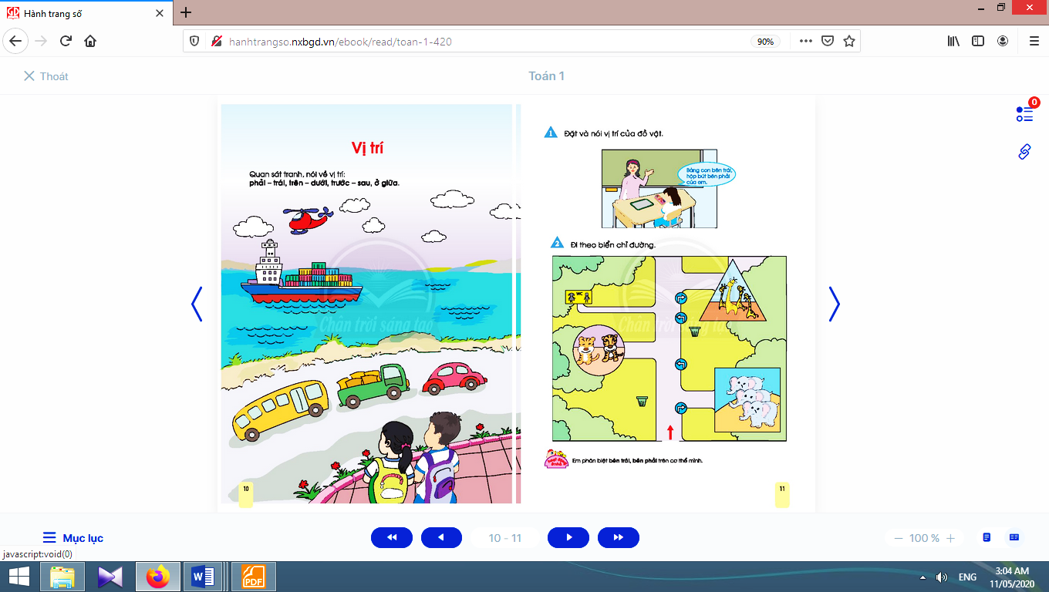
2.1. Nhận biết và nói đúng vị trí của người hoặc vật:  a. Tìm hiểu bài:  - Giáo viên treo tranh, giúp các em nhận biết và chọn đúng từ cần dùng (phải – trái đối với bản thân, trên – dưới, trước – sau, ở giữa) để mô tả vị trí giữa các đối tượng.  b. Tìm cách làm bài:  - Giáo viên hướng dẫn học sinh làm việc theo nhóm đôi, nêu vị trí một số đối tượng hoặc vị trí của 2 bạn nhỏ trong tranh (dựa vào trái, phải của bản thân).  - Giáo viên khuyến khích nhiều học sinh trình bày.  c. Kiểm tra:  - Giáo viên hướng dẫn học sinh nhận xét, đánh giá phần trình bày của các bạn.  - Giáo viên chốt (có thể kết hợp với thao tác tay): trái – phải, trên – dưới, trước – sau, ở giữa. | - Học sinh quan sát tranh, nhận biết và chọn đúng từ cần dùng.  - Học sinh làm việc theo nhóm đôi, nêu vị trí một số đối tượng hoặc vị trí của 2 bạn nhỏ trong tranh.  - Học sinh trình bày: Máy bay ở trên, tàu thuỷ ở dưới.Bạn trai đứng bên phải, bạn gái đứng bên trái.Xe màu hồng chạy trước, xe màu vàng chạy sau, xe màu xanh chạy ở giữa.  - Học sinh nhận xét, đánh giá phần trình bày của các bạn: nói vị trí máy bay và đám mây, …  - Học sinh lắng nghe.
Nghỉ giữa tiết
3. Thực hành  a. Giáo viên tổ chức trò chơi “Đố em”:  - Giáo viên dùng bảng con và 1 hình tam giác đặt lên bảng lớp,yêu cầu học sinh quan sát rồi nóivị trí của bảng con và hình tam giác.  + Giáo viên: Cô bảo, cô bảo  + Giáo viên: Cô bảo hãy nói vị trí của hình tam giác và bảng con.  + Giáo viên: Cô bảo, cô bảo  + Giáo viên: Cô bảo để bảng con ở phía dưới, hộp bút ở phía trên.  - Giáo viên hướng dẫn học sinh hoạt động theo nhóm đôi, yêu cầu học sinh tiếp tục đặt đồ dùng để đố bạn nói vị trí, hoặc ngược lại.  a. Giáo viên tổ chức trò chơi “Vào vườn thú” (tích hợp an toàn giao thông):  - Giáo viên đưa biển báo hiệu lệnh và giới thiệu tên gọi (rẽ trái, rẽ phải).  - Giáo viên thao tác mẫu (vừa chỉ tay, vừa nói) và hướng dẫn học sinh thực hiện. Ví dụ: Rẽ phải đến chuồng voi trước,…  - Giáo viên hướng dẫn học sinh tiếp tục chơi theo nhóm đôi.  - Giáo viên kiểm tra. | - Học sinh quan sát rồi nóivị trí của bảng con và hình tam giác.  + Học sinh: Bảo gì? Bảo gì?  + Học sinh: Bảng con ở bên trái, hình tam giác ở bên phải, dùng bảng con và hộp bút (hoặc bút chì với bảng con,…) để đặt theo hiệu lệnh của giáo viên.  + Học sinh: Bảo gì? Bảo gì?  + Học sinh đặt theo yêu cầu của giáo viên.  - Học sinh hoạt động theo nhóm đôi, tiếp tục đặt đồ dùng để đố bạn nói vị trí, hoặc ngược lại.  - Học sinh lặp lại.  - Học sinh thực hiện.  - Học sinh  tiếp tục  chơi theo  nhóm đôi.
4. Vận dụng:
* Mục tiêu: Tạo điều kiện để phụ huynh kết nối việc học tập của học sinh ở trường và ở nhà, giúp cha mẹ hiểu thêm về con em.  * Phương pháp, hình thức tổ chức: Tự học.  * Cách tiến hành: | 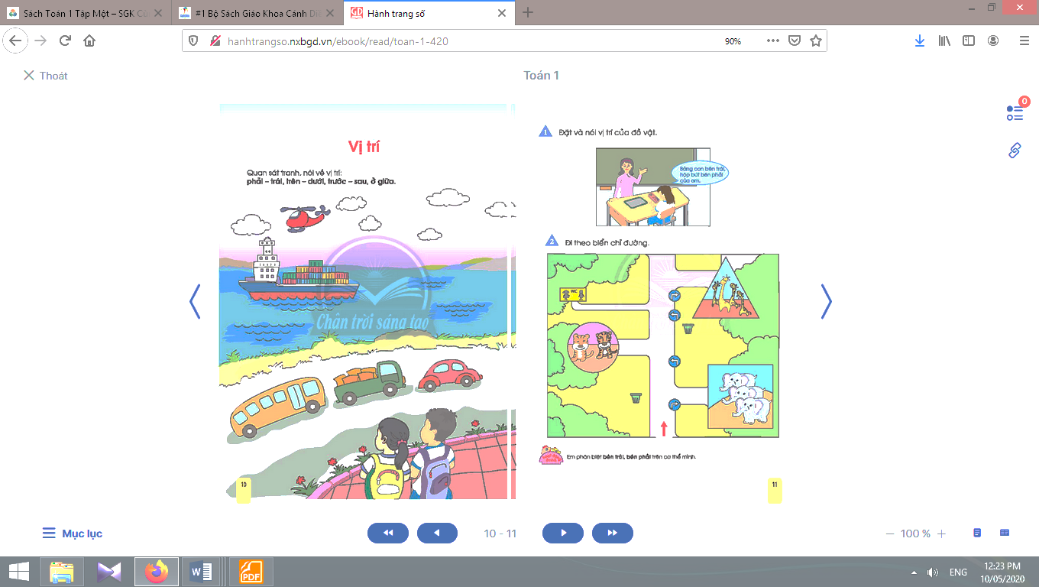
- Giáo viên hướng dẫn học sinh tập phân biệt rõ ràng bên trái, bên phải trên cơ thể mình. | - Học sinh tập tập nói: chân trái, chân phải, mắt trái, mắt phải, … của mình.

Kế hoạch dạy học lớp 1 môn Toán tiết 3 - tuần 01
LÀM QUEN VỚI MỘT SỐ HÌNH
VỊ TRÍ (sách học sinh, trang 12-13)

I. YÊU CẦU CẦN ĐẠT: Sau bài học, học sinh:
- Nhận biết các thuật ngữ về vị trí, định hướng trong không gian: phải - trái (đối với bản thân), trên - dưới, trước - sau, ở giữa.
- Sử dụng đúng các thuật ngữ về vị trí, định hướng trong không gian: phải - trái (đối với bản thân), trên - dưới, trước - sau, ở giữa.
- Năng lực chú trọng: Tư duy và lập luận toán học, giao tiếp toán học.
- Phẩm chất: Nhân ái, chăm chỉ, trung thực, trách nhiệm.
II. ĐỒ DÙNG DẠY HỌC:
1. Giáo viên: Sách Toán lớp 1; bộ thiết bị dạy toán; bảng phụ, bảng nhóm; bảng con, 1 hình tam giác; 2 bảng chỉ đường (rẽ trái, rẽ phải); ...
2. Học sinh: Sách học sinh, vở bài tập; bộ thiết bị học toán; viết chì, bảng con, …
III. CÁC HOẠT ĐỘNG DẠY HỌC CHỦ YẾU:

Hoạt động của giáo viên | Hoạt động của học sinh
1. Hoạt động khởi động :
* Mục tiêu: Tạo không khí lớp học vui tươi, sinh động.
* Phương pháp, hình thức tổ chức: Trò chơi.
* Cách tiến hành:
- Giáo viên làm mẫu, đứng cùng chiều với học sinh: đưa tay sang trái, đưa tay sang phải. | - Học sinh vận động theo hiệu lệnh của giáo viên.
2. Khám phá:
* Mục tiêu:Giúp học sinh sử dụng đúng các thuật ngữ về vị trí, định hướng trong không gian: phải - trái, trên - dưới, trước - sau, ở giữa.
* Phương pháp, hình thức tổ chức: Đàm thoại, trực quan, vấn đáp; thảo luận nhóm.
* Cách tiến hành:
- Giáo viên hướng dẫn học sinh làm việc theo nhóm đôi (chú trọng phát triển năng lực giao tiếp toán học cho học sinh).  a. Bài 1. Quan sát rồi nói về vị trí:  - Giáo viên giúp học sinh xác định bên trái - bên phải bằng cách yêu cầu học sinh giơ tay theo lệnh của giáo viên.  - Giáo viên giúp học sinh nhận biết cần dùng từ ngữ nào để mô tả vị trí.  - Giáo viên hướng dẫn học sinh tập nói theo nhóm đôi.  - Giáo viên hướng dẫn học sinh trình bày.  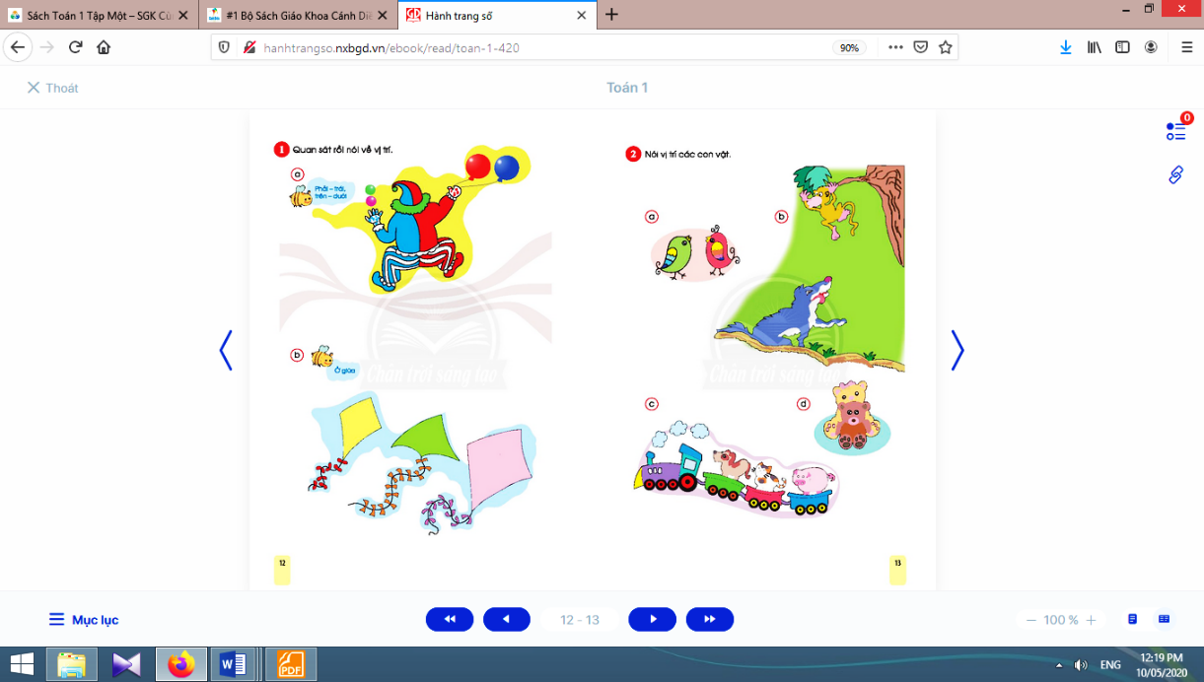  - Giáo viên hướng dẫn học sinh nhận xét. | - Học sinh làm việc theo nhóm đôi, chỉ vào tranh vẽ rồi tập nói theo yêu cầu của từng bài tập.  a. Bài 1:  - Học sinh xác định bên trái – bên phải bằng cách giơ tay theo lệnh của giáo viên.  - Học sinh nhận biết cần dùng từ ngữ nào để mô tả vị trí.  - Học sinh tập nói theo nhóm đôi.  - Học sinh trình bày: Bên phải của chú hề màu đỏ, bên trái màu xanh.Tay phải chú hề cầm bong bóng, tay trái chú hề đang tung hứng bóng. Quả bóng ở trên màu xanh, quả bóng ở dưới màu hồng.  - Học sinh nhận xét.  - Học sinh trình bày: Con diều ở giữa: màu xanh lá. Con diều bên trái: màu vàng.Con diều bên phải: màu hồng.
Nghỉ giữa tiết
b. Bài 2. Nói vị trí các con vật:  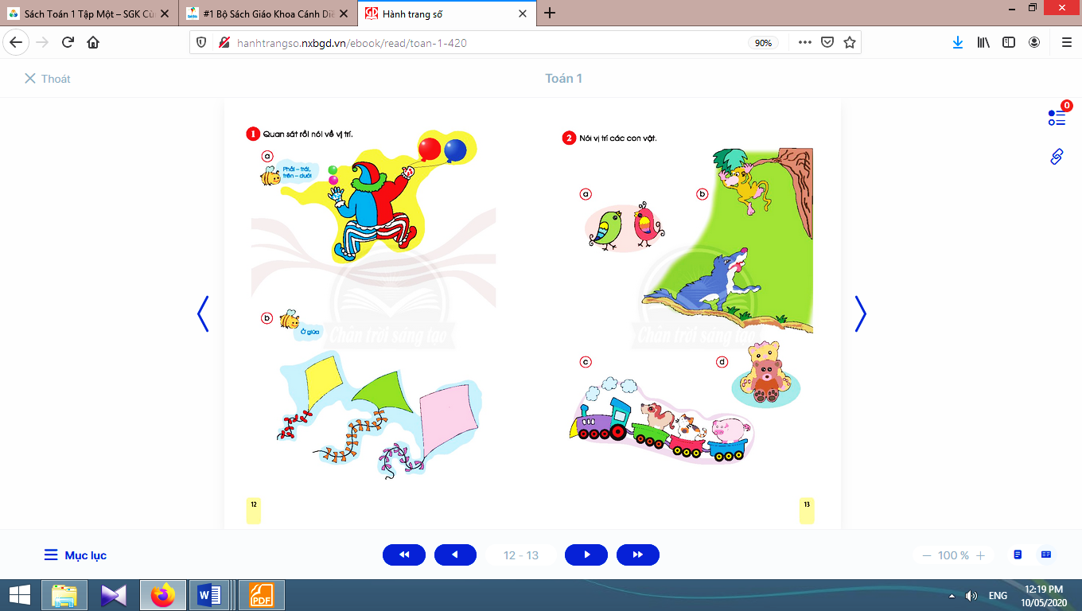  - Giáo viên hướng dẫn học sinh thực hiện bài tập 2. | b. Bài 2:  - Học sinh trình bày: Con chim màu xanh bên trái – con chim màu hồng bên phải.Con khỉ ở trên – con sói ở dưới.Con chó phía trước (đứng đầu) – con mèo ở giữa (đứng giữa) – con heo phía sau (đứng cuối).Gấu nâu phía trước – gấu vàng phía sau.
3. Thực hành: | 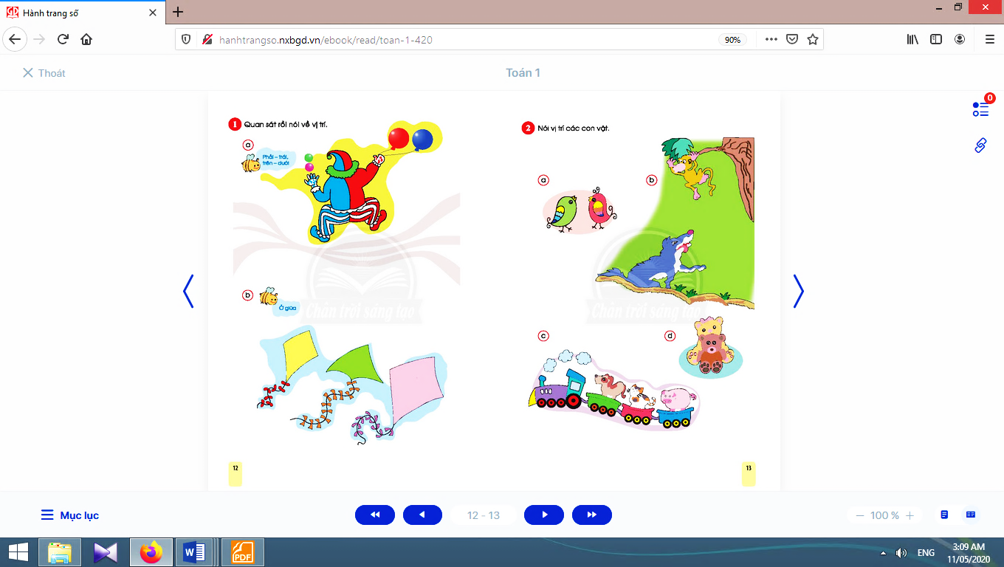  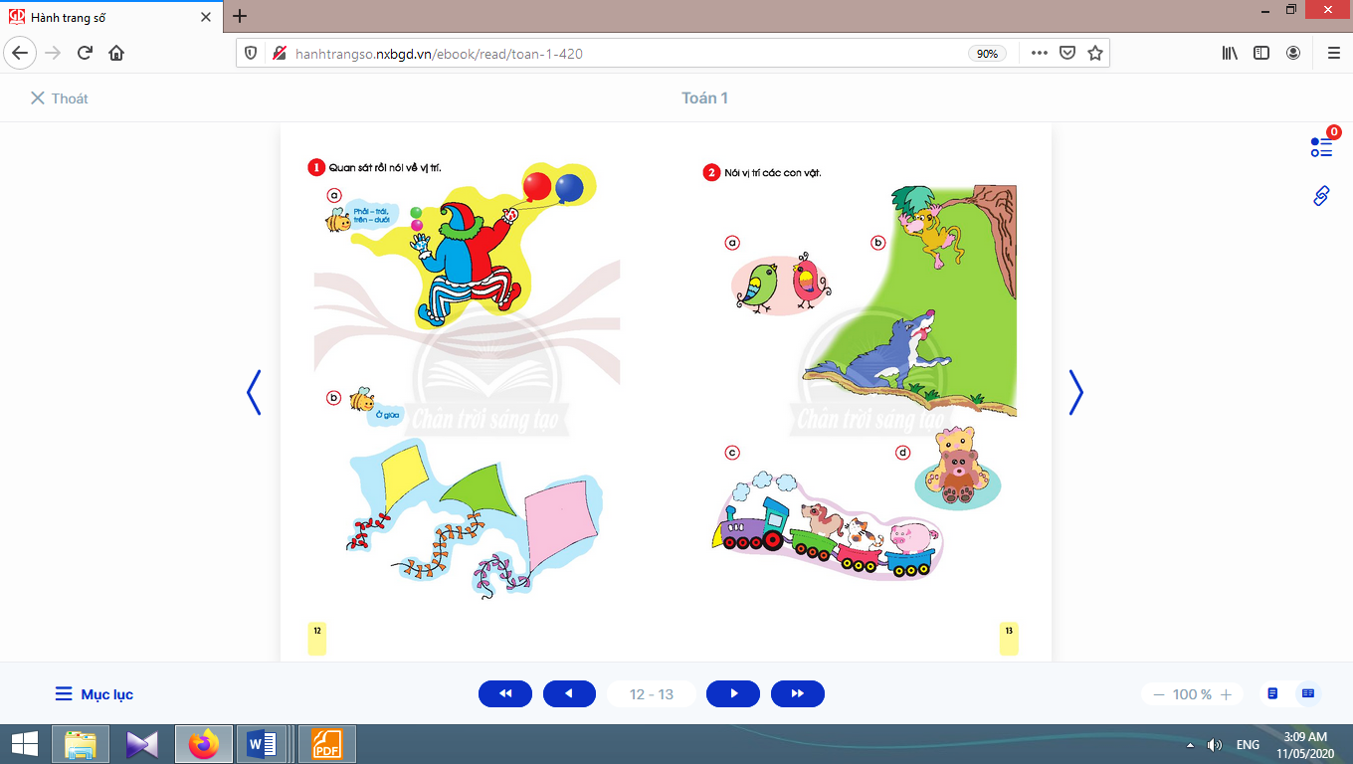
* Mục tiêu: Giúp học sinh nắm lại các kiến thức trọng tâm mới học.
* Phương pháp, hình thức tổ chức: ôn tập, trò chơi.
* Cách tiến hành:
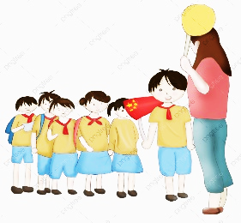  - Giáo viên tổ chức trò chơi “Xếp hàng 3”.  - Giáo viên nêu luật chơi và cách chơi.  - Giáo viên hướng dẫn học sinh thực hiện trò chơi.  - Giáo viên yêu cầu học sinh cả lớp vỗ tay. | - Học sinh tạo nhóm 3, một vài nhóm lên thực hiện trước lớp theo yêu cầu của giáo viên:  + Xếp hàng dọc rồi tự giới thiệu (ví dụ: A đứng trước, B đứng giữa, C đứng sau).  + Mở rộng:  Xếp hàng ngang quay mặt xuống lớp, bạn đứng giữa giới thiệu (ví dụ: bên phải em là A, bên trái em là C).  - Học suinh cả lớp vỗ tay.
4. Vận dụng:
* Mục tiêu: Tạo điều kiện để phụ huynh kết nối việc học tập của học sinh ở trường và ở nhà, giúp cha mẹ hiểu thêm về con em.
* Phương pháp, hình thức tổ chức: Tự học.
* Cách tiến hành:
- Giáo viên yêu cầu học sinh sưu tầm 1 đồ vật có dạng khối chữ nhật (khối hộp chữ nhật) và 1 đồ vật dạng khối vuông (khối lập phương). Ví dụ: vỏ hộp bánh, hộp thuốc, hộp sữa,…. | Mỗi học sinh sưu tầm vỏ hộp bánh, hộp thuốc, hộp sữa,….

Kế hoạch bài dạy lớp 1 môn Tự nhiên và Xã hội tiết 1 - tuần 01
CHỦ ĐỀ:GIA ĐÌNH
BÀI 1: GIA ĐÌNH CỦA EM (sách học sinh, trang 7, 8)

I.YÊU CẦU CẦN ĐẠT: Sau bài học, học sinh:
- MT1: - Các em có thể kể tên các thành viên trong gia đình mình.
- MT2: - Các em thể hiện được tình cảm với thành viên trong gia đình.
2. Phẩm chất, năng lực:
2.1. Phẩm chất:
- Nhân ái:Biết yêu thương mọi người trong gia đình mình.
- Chăm chỉ:Tích cực tham gia các hoạt động trong tiết học.
- Trung thực: Ghi nhận kết quả việc làm của mình một cách trung thực.
- Trách nhiệm: Ý thức được trách nhiệm của bản thân trong gia đình.
2.2. Năng lực:
- Tự chủ và tự học: Tự giác học tập, tham gia vào các hoạt động.
- Giao tiếp và hợp tác: Có thói quen trao đổi, giúp đỡ nhau trong học tập; biết cùng nhau hoàn thành nhiệm vụ học tập theo sự hướng dẫn của thầy cô.
- Năng lực giải quyết vấn đề và sáng tạo:Biết thu nhận thông tin từ tình huống, nhận ra những vấn đề đơn giản và giải quyết được vấn đề.
3.Năng lực đặc thù:
- Nhận thức khoa học:Biết được mối quan hệ giữa các thành viên trong gia đình.
- Vận dụng được kiến thức, kỹ năng đã học: Biết gọi tên các thành viên trong gia đình và tình cảm trong gia đình.
II. ĐỒ DÙNG DẠY HỌC:
1. Giáo viên: Màn hình chiếu, bài giảng điện tử, bài hát “Ba ngọn nến lung linh” sáng tác Ngọc Lễ.Tranh ảnh minh họa, video về gia đình.Bảng mặt cười mặt mếu.
2. Học sinh: Sách học sinh, vở bài tập; tranh ảnh gia đình mình.
III. CÁC HOẠT ĐỘNG DẠY HỌC CHỦ YẾU:
TIẾT 1
Hoạt động của giáo viên | Hoạt động của học sinh
1. HOẠT ĐỘNG KHỞI ĐỘNG :
* Mục tiêu: Tạo không khí lớp học vui tươi trước khi bắt đầu vào tiết học. Tạo tình huống dẫn vào bài mới
* Phương pháp, hình thức tổ chức: Trò chơi.
* Cách tiến hành:
- Giáo viên tổ chức cho học sinh chơi trò chơi “Xin chào”.  - Giáo viên phổ biến luật chơi:Nếu Gv chỉ tay vào mình các em sẽ nói “ Chào cô”, nếu cô giơ tay sang bên thì các em sẽ quay sang bạn mình và nói “ Chào bạn”.  - Gv làm động tác cho Hs chơi trò chơi.  - Gv nhận xét:Cô thấy các em chơi rất tốt, cô tuyên dương cả lớp.  - Nãy giờ cô cho các em chào hỏi bạn mình nhưng các em chỉ dùng từ Chào bạn vì đa số các em chưa biết được tên của các bạn trong lớp mình. Bây giờ chúng ta sẽ cùng tìm hiểu xem bạn bên cạnh tên gì và bạn thích điều gì các em nhé.  - Gv ghi tựa bài. | - Học sinh tham gia trò chơi
2. HOẠT ĐỘNG KHÁM PHÁ BẢN THÂN :
* Mục tiêu: Tạo tình huống cho Hs tự giới thiệu tên và sở thích của bản thân một cách đơn giản.  -Tạo tình huống dẫn vào bài.  * Phương pháp, hình thức tổ chức:Đàm thoại,thảo luận nhóm đôi.  * Cách tiến hành:  - GV cho Hs thảo luận nhóm đôi để giới thiệu tên và sở thích của bản thân.  - Gọi ngẫu nhiên một số cặp đôi lên giới thiệu lại.  - Gv nhận xét, giáo dục Hs hãy mở rộng tình bạn của mình bằng việc tự làm quen , giới thiệu và tìm hiểu về sở thích các bạn còn lại trong lớp vào những giờ ra chơi.  Bây giờ cô sẽ giới thiệu cho các em 2 người bạn nữa sẽ cùng đồng hành với chúng ta trong suốt môn học TNXH . Đó là Bạn An và bạn Nam. | - Học sinh chia nhóm đôi ( hai bạn một nhóm ) thảo luận
3. HOẠT ĐỘNG HÌNH THÀNH KIẾN THỨC MỚI:  * Mục tiêu :  - Giúp Hs nhận ra được các thành viên trong gia đình của bạn An.  * Phương pháp, hình thức tổ chức:Trực quan, vấn đáp, thảo luận nhóm đôi.  * Cách tiến hành:  - Gv giới thiệu tranh gia đình An SGK/8  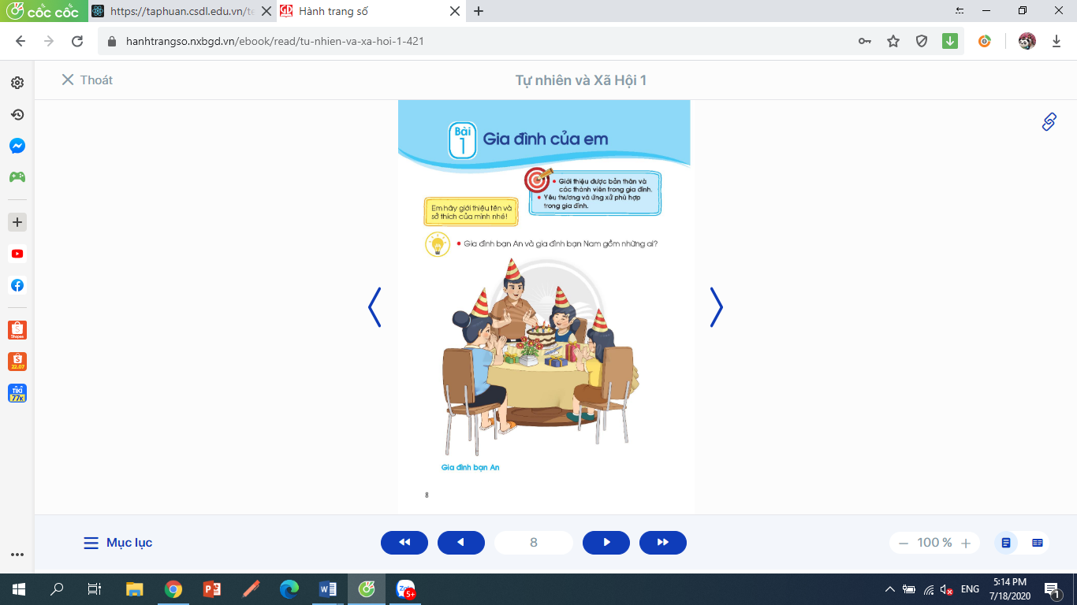  - Gv yêu cầu Hs thảo luận nhóm đôi theo các gợi ý sau :  + Gia đình bạn An gồm những ai ? Chỉ và gọi tên từng người trong hình.  + Mọi người trong gia đình đang làm gì ?  + Theo em thì mọi người trong gia đình cảm thấy như thế nào?  - Gv nhận xét, tuyên dương.  - Gv chốt ý:Qua hình vẽ, có 4 người đó là bố, mẹ, chị gái và An. Mọi người đang chúc mừng sinh nhật An rất vui vẻ. Cô gọi đây là một GIA ĐÌNH và những người này là những thành viên trong gia đình bạn An. | Học sinh chia nhóm đôi ( hai bạn một nhóm ) thảo luận  - Hs thảo luận nhóm đôi, trình bày trước lớp:  + Gia đình bạn An gồm có ba, mẹ, An và chị gái.  + Gia đình bạn An đang tổ chức sinh nhật cho An.  + Vui vẻ/ Hạnh phúc/ Ấm cúng/….  - Các hs khác nhận xét và đóng góp ý kiến .
Nghỉ giữa tiết
. HOẠT ĐỘNG LUYỆN TẬP :  * Mục tiêu:  - Giúp Hs tự nhận ra được các thành viên trong gia đình của bạn Nam.  - Nhận ra điểm giống và khác nhau trong các gia đình.  * Phương pháp, hình thức tổ chức:Trực quan, đàm thoại, thảo luận nhóm 4  * Cách tiến hành:  - Trước khi xem hình gia đình bạn Nam, Gv cho Hs điểm số từ 1 đến 4.  - Gv chia Hs theo nhóm 4 và giới thiệu tranh gia đình Nam SGK/9  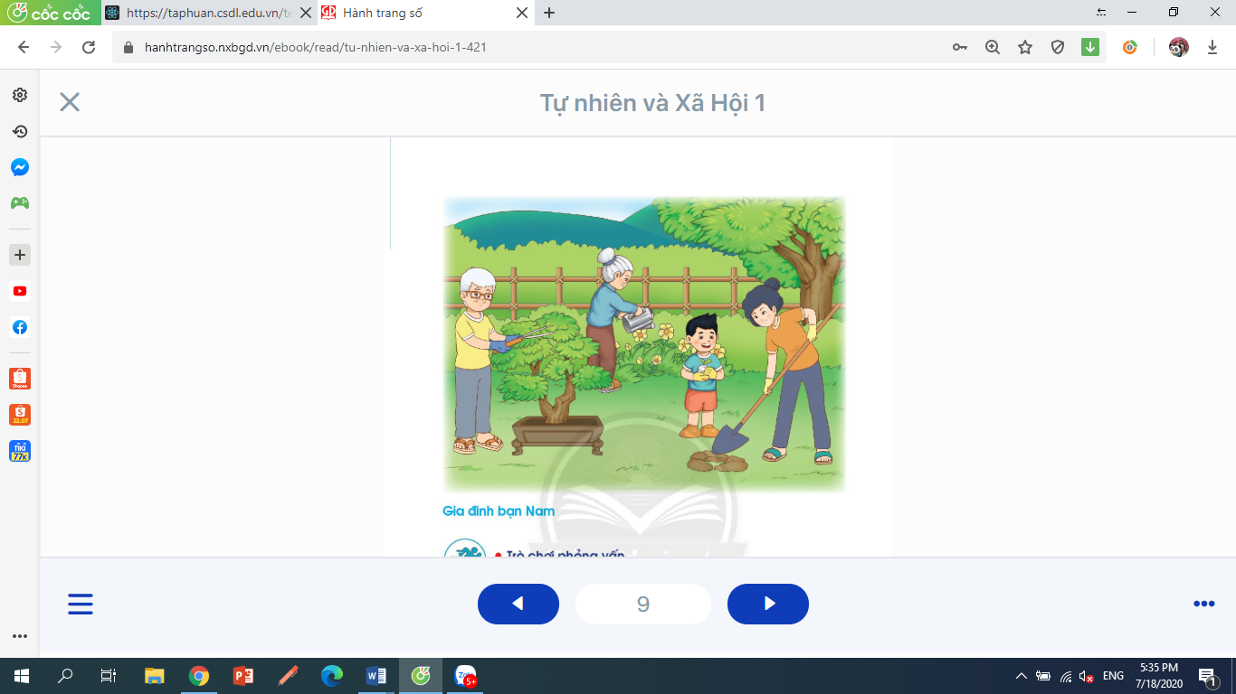  - Gv yêu cầu hs trả lời phần câu hỏi vừa thảo luận . Lần lượt với các câu hỏi sau:  + Chỉ và gọi tên từng người trong hình.  + Mọi người trong gia đình đang làm gì ?  + Theo em thì mọi người trong gia đình cảm thấy như thế nào ?  + Gia đình bạn Nam có gì giống và khác với gia đình bạn An ?  - Gv nhận xét.  - Gv chốt ý:Gia đình bạn Nam có ông , bà , mẹ và bạn Nam. Những Người này cô gọi là những thành viên trong gia đình bạn Nam. Gia đình Nam thì đang làm vườn nhưng mọi người đều rất vui vẻ, hạnh phúc.  5. HOẠT ĐỘNG VẬN DỤNG :  * Mục tiêu:  - Hs nêu ra được các thành viên trong gia đình mình.  * Phương pháp, hình thức tổ chức:PP vấn đáp, trò chơi phỏng vấn .  * Cách tiến hành:  - Gv hỏi:Những người sống và sinh hoạt trong cùng một nhà thì cô gọi là gì ?  Gv yêu cầu Hs nói cho các bạn trong nhóm nghe về gia đình mình trong vòng 2-3 phút.  - Gv cho Hs chơi trò chơi quay số ngẫu nhiên và yêu cầu hs đó trả lời phỏng vấn của cô .  + Giới thiệu về bản thân của mình nhé.  + Gia đình em gồm những ai ?  - Gv thực hiện lại với một số bạn.  - Gv nhận xét , tuyên dương.  - Gv hỏi:Khi đi chơi xa hoặc mỗi ngày khi đi học về thì các em sẽ cảm thấy như thế nào ? | - Hs đọc số 1,2,3,4 tiếp tục 1,2,3,4….cho hết cả lớp.  - Hs nghe khẩu lệnh chia nhóm 4 ( một nhóm 4 bạn ) thảo luận.  Mỗi nhóm đại diện lên trình bày chỉ vào bức tranh và gọi tên từng người trong hình.  + Gia đình bạn Nam có ông, bà, mẹ và bạn Nam.  + Mọi người trong gia đình đang trồng cây , tưới cây, chăm sóc cây.  + Theo em mọi người trong gia đình rất vui vẻ.  + Gia đình bạn An giống bạn Nam là đều có 4 thành viên trong gia đình. Khác nhau là mỗi gia đình có cách sinh hoạt gia đình riêng  - Hs nhận xét, đóng góp ý kiến.  - Hs trả lời Những người sống và sinh hoạt trong cùng một nhà thì em gọi đó là Gia đình .  - Hs thảo luận trong 3 phút. Kể về gia đình mình  - Thực hiện trò chơi quay số , phỏng vấn  - Hs trả lời phỏng vấn.  Ví dụ:  + Gia đình em sống rất vui vẻ, hạnh phúc .  + Gia đình em gồm có ba, mẹ , chị em, em ….  - Hs nhận xét , đóng góp ý kiến .  - Hs trả lời theo cảm giác của mình .

- Gv chốt ý:Bất kì ai trong chúng ta cũng có gia đình. Gia đình có thể có nhiều người như ông, bà, bố, mẹ, anh, chị, em nhưng cũng có những gia đình chỉ có ba, mẹ và mình . Gia đình là mái ấm của mỗi người, là nơi mọi người yêu thương, quan tâm và chăm sóc nhau.
6. Hoạt động tiếp nối:
*Mục tiêu:
- Nhấn mạnh cho học sinh thấy gia đình là một mái ấm, biết quan tâm , chia sẻ những người trong gia đình.
* Phương pháp, hình thức tổ chức:trực quan, quan sát,thu thập tranh ảnh gia đình mình.
* Cách tiến hành:
Gv có thể cho Hs trang trí ảnh chụp gia đình mình, Gv chuẩn bị giấy A3 cho hs dán vào để giới thiệu sản phẩm gia đình mình.
- Các em hãy về nhà và quan sát xem những thành viên trong gia đình của mình thường sẽ đối xử với nhau như thế nào, quan tâm, chăm sóc nhau như tế nào!
- Cô muốn nghe phần trình bày của các em vào tiết học Gia đình của em ( tiết 2).
- Dặn dò:Chuẩn bị bài cho tiết học sau.

TIẾT 2
Hoạt động của giáo viên | Hoạt động của học sinh
1. HOẠT ĐỘNG KHỞI ĐỘNG :
* Mục tiêu: Tạo hứng thú và gợi nhớ lại nội dung của tiết học trước .
- Tạo tình huống dẫn vào bài mới.
* Phương pháp, hình thức tổ chức: Vấn đáp, Hát bài “ Ba ngọc nến lung linh”.
* Cách tiến hành:
- Giáo viên cho Hs nghe và hát bài “ Ba ngọc nến lung linh” sáng tác Ngọc Lễ.  - Giáo viên hỏi:Gia đình của bạn nhỏ trong bài hát có mấy thành viên ? Đó là những ai ?  - Gv nhận xét:Cô thấy các em hát và trả lời rất tốt, cô tuyên dương cả lớp.  - Gv dẫn dắt vào tiết 2 của bài . | - Học sinh tham gia hát.
2. HOẠT ĐỘNG KHÁM PHÁ :
* Hoạt động 1: Cách ứng xử của các thành viên trong gia đình bạn An  * Mục tiêu: Hs nhận biết được cách ứng xử của các thành viên trong gia đình bạn An.  * Phương pháp, hình thức tổ chức: Trực quan, thảo luận nhóm 4.  * Cách tiến hành:  - GV cho Hs thảo luận nhóm 4, quan sát tranh 1,2,3 SGK/10 trả lời câu hỏi:Mọi người trong gia đình An đã làm gì khi mẹ bị ốm?  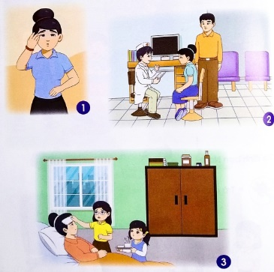  - Gọi Hs chia sẻ phần thảo luận.  - Gv nhận xét, tuyên dương nhóm trả lời tốt.  - Gv hỏi:Em thấy bố, chị gái và An đối với mẹ như thế nào ?  - Gv nhận xét  - Gv chốt ý:Bố, chị gái của An và An đã biết quan tâm, chăm sóc nhau của các thành viên trong gia đình mình.  * Hoạt động 2:Liên hệ bản thân  * Mục tiêu :  - Hs nêu được cách quan tâm , chăm sóc nhau của các thành viên trong gia đình mình.  * Phương pháp, hình thức tổ chức:trực quan , vấn đáp , thảo luận.  * Cách tiến hành :  - Gv cho Hs xem video nói về hành động quan tâm, chăm sóc nhau trong 1 gia đình.  - Gv hỏi những việc làm thể hiện sự quan tâm, chăm sóc nhau giữa các thành viên trong gia đình qua đoạn video các em vừa xem.  - Gv nhận xét , yêu cầu Hs liên hệ bản thân, thảo luận nhóm đôi “ Các thành viên trong gia đình em đã làm gì để thể hiện sự quan tâm, chăm sóc nhau?  - Gv yêu cầu Hs chia sẻ phần thảo luận.  - Gv nhận xét, khen ngợi Hs đã biết quan tâm , chăm sóc các thành viên trong gia đình và khuyến khích các em thực hiện thường xuyên.  - Gv chốt ý:Các thành viên trong gia đình em luôn yêu thương, chăm sóc lẫn nhau.  * Nghỉ giữa tiết. | - Học sinh quan sát và thảo luận  - Học sinh chia nhóm 4 thảo luận.  - Hs chia sẻ trước lớp:  + Tranh 1:Mẹ An bị ốm.  + Tranh 2:Bố đưa mẹ đến gặp ba1b sĩ khám bệnh.  + Tranh 3:Chị gái An lấy khăn ướt chườm trán cho mẹ, An bưng cháo mời mẹ ăn .  - Hs nhận xét , bổ sung ý kiến .  - Bố, chị gái và An rất quan tâm, chăm sóc mẹ.  - Hs nhận xét , góp ý kiến.  - Hs xem video và trả lời.  Gia đình yêu thương…..  - Hs tự kể về gia đình của mình đã quan tâm , chăm sóc nhau.  Hành động rót nước cho ba mẹ uống, đấm lưng cho bà…….
* Hoạt động 3 : Ứng xử trong gia đình ( 8 phút )  * Mục tiêu :  - Giúp Hs nhận biết được cách ứng xử đúng trong gia đình.  * Phương pháp, hình thức tổ chức:Trực quan, vấn đáp.  * Cách tiến hành:  - Gv cho Hs quan sát 4 bức tranh SGK/11.  - Yêu cầu thể hiện cách ứng xử trong mỗi tranh:đồng tình đưa mặt cười, không đồng tình đưa mặt mếu.  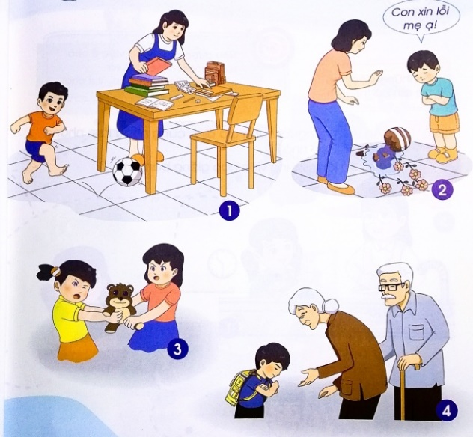  - Gv hỏi Hs lý do đưa mặt cười/ mặt mếu.  - Gv nhận xét, hướng dẫn Hs cách tập chào hỏi người lớn trong gia đình.  - Gv chốt ý:Em ứng xử đúng với các thành viên trong gia đình.  - Gv chốt ý  ; Em ứng xử đúng với các thành viên trong gia đình.  - Gv cho Hs tập đọc các từ khóa của bài:“ Bản thân-Gia đình-Ứng xử. | - Quan sát tranh.  - Hs đưa mặt cười, mặt mếu theo từng tranh:  Mặt cười là đồng tình , mắt mếu không đồng tình.  - Hs đọc từ khóa.
3. HOẠT ĐỘNG THỰC HÀNH:  * Mục tiêu:  - Hs vẽ được bức tranh về gia đình của mình.  * Phương pháp, hình thức tổ chức:Trực quan , giảng giải .  * Cách tiến hành:  - Gv phát cho mỗi em 1 tờ A4, yêu cầu Hs vẽ 1 bức tranh về các thành viên trong gia đình em.  - Gv cho Hs trưng bày tranh của mình, mời một số bạn giới thiệu về gia đình mình.  - Yêu cầu các bạn nhận xét.  - Gv nhận xét, tuyên dương Hs vẽ tốt. | - Hs vẽ tranh .
4. HOẠT ĐỘNG VẬN DỤNG:  - Các em hãy về nhà thực hiện một số việc làm quan tâm đến bố mẹ, anh , chị , em ….trong gia đình ; tặng tranh vẽ về gia đình cho người thân.  - Quan sát , tìm hiểu một số việc làm khi sinh hoạt gia đình của mọi người trong nhà để chuẩn bị cho bài học sau. | Hs lắng nghe.

Kế hoạch bài dạy lớp 1 môn Đạo đức tuần 01
YÊU THƯƠNG GIA ĐÌNH
BÀI 1:MÁI ẤM GIA ĐÌNH (tiết 1, sách học sinh, trang 6-7)

I. YÊU CẦU CẦN ĐẠT: Sau bài học, học sinh:
- Nêu được một số biểu hiện của tình yêu thương gia đình; nhận biết được sự cần thiết của tình yêu thương gia đình.
- Thực hiện được những việc làm thể hiện tình yêu thương đối với người thân trong gia đình.
- Đồng tình với thái độ, hành vi thể hiện tình yêu thương; không đồng tình với thái độ, hành vi không thể hiện tình yêu thương gia đình.
- Năng lực chú trọng: Nêu được một số biểu hiện của yêu thương gia đình; biết được sự cần thiết của yêu thương gia đình; biết được những ưu điểm, hạn chế của bản thân khi thực hiện hành vi yêu thương gia đình; tham gia công việc gia đình.
- Phẩm chất: Nhân ái, trách nhiệm.
II.ĐỒ DÙNG DẠY HỌC:
1. Giáo viên: Sách Đạo đức; các tranh trong sách học sinh (phóng to); bài hát “Cả nhà thương nhau” của Phạm Văn Minh; ...
2. Học sinh: Sách học sinh, Vở bài tập Đạo đức lớp 1, Kể chuyện Đạo đức lớp 1;
III. CÁC HOẠT ĐỘNG DẠY HỌC CHỦ YẾU:

Hoạt động của giáo viên | Hoạt động của học sinh
1. Hoạt động khởi động :
* Mục tiêu:Kích hoạt vốn kiến thức, kĩ năng đã có của học sinh, tạo tâm thế, hứng thú để chuẩn bị bước vào bài học, tiếp nhận kiến thức và kĩ năng mới.
* Phương pháp, hình thức tổ chức: Trò chơi.
*Cách tiến hành:
- Giáo viên tổ chức cho học sinh cùng hát bài “Cả nhà thương nhau” và dẫn dắt học sinh vào bài học “Mái ấm gia đình”. | - Học sinh cùng hát.
2. Hoạt động khám phá:
2.1. Hoạt động 1.Xem hình và trả lời câu hỏi (9-10 phút):
* Mục tiêu: Giúp học sinh nêu được một số biểu hiện của tình yêu thương gia đình.  * Phương pháp, hình thức tổ chức: Trực quan, đàm thoại.  * Cách tiến hành: | 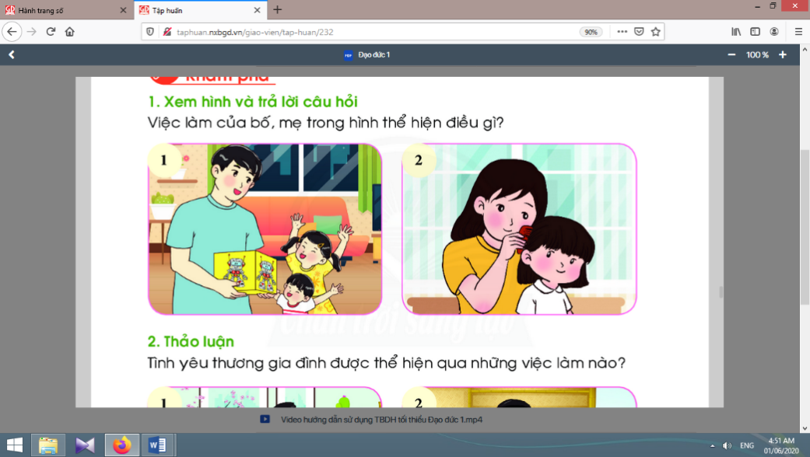
- Giáo viên yêu cầu học sinh xem hình và trả lời câu hỏi: Việc làm của bố, mẹ trong hình thể hiện điều gì?  - Giáo viên động viên, khích lệ những ý đúng trong các câu trả lời của học sinh để từ đó dẫn dắt học sinh tiếp cận nội dung chính của bài học: tình yêu thương gia đình. | - Học sinh trả lời: hình 1: thể hiện tình cảm yêu thương; bố mới lĩnh lương; bố thưởng cho hai chị em… Hình 2: con chưa biết chải tóc; mẹ chăm sóc con; con làm nũng mẹ…
2.2. Hoạt động 2.Thảo luận (11-12 phút): | 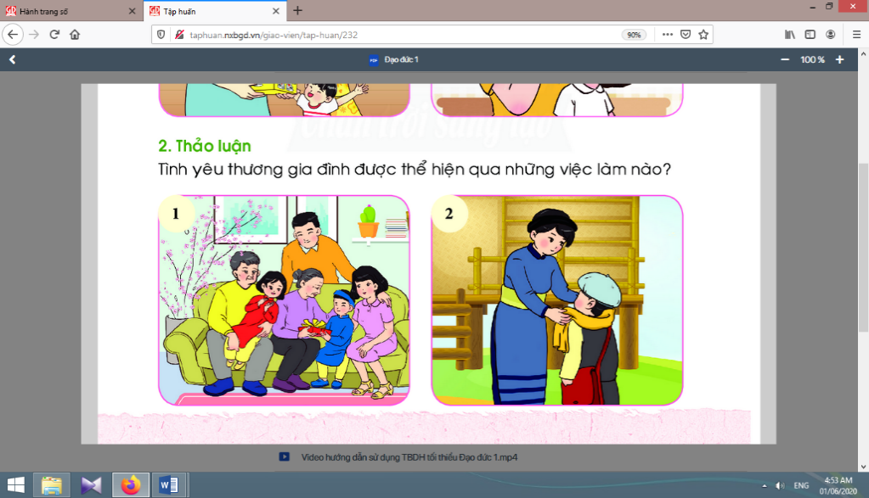
* Mục tiêu: Giúp học sinh thực hiện được những việc làm thể hiện tình yêu thương đối với người thân trong gia đình.
* Phương pháp, hình thức tổ chức: Thảo luận nhóm, trực quan, vấn đáp - gợi mở.
* Cách tiến hành:
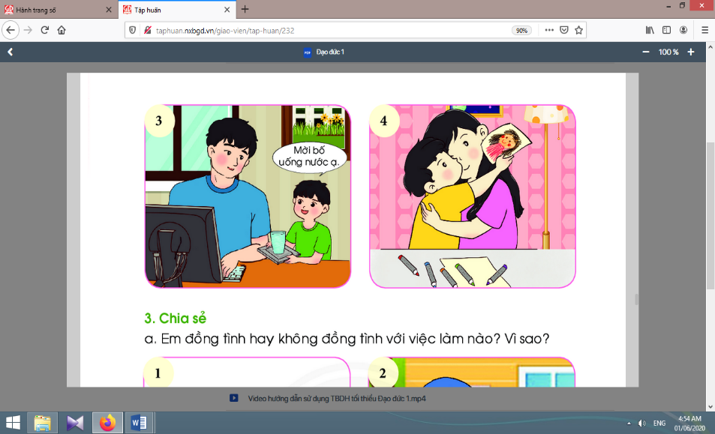  - Giáo viên chia lớp thành 4 nhóm, mỗi nhóm thảo luận về việc làm thể hiện tình yêu thương gia đình trong một hình.  - Sau khi học sinh đã thảo luận về từng việc làm, giáo viên đưa ra ý khái quát: Tình yêu thương gia đình luôn được mọi người thể hiện mọi lúc, mọi nơi, không phân biệt vùng miền, dân tộc; không chỉ là ông bà, cha mẹ yêu thương con cháu mà con cháu cũng phải biết yêu thương ông bà, cha mẹ. | - Học sinh thảo luận về việc làm thể hiện tình yêu thương gia đình trong một hình: Hình 1: Đại gia đình gồm ông, bà, cha, mẹ, các con quây quần bên nhau trong ngày Tết.Hình 2: Mẹ quàng khăn ấm cho con trước khi con đến trường.Hình 3: Bố làm việc miệt mài trên máy tính; con trai rót nước mang đến cho bố.Hình 4: Con trai vẽ chân dung tặng mẹ; mặc dù nét vẽ còn chưa đẹp nhưng người mẹ vẫn xúc động đón nhận món quà của con.

3. Thực hành và vận dụng:
* Mục tiêu: Giúp học sinh biết đồng tình với thái độ, hành vi thể hiện tình yêu thương; không đồng tình với thái độ, hành vi không thể hiện tình yêu thương gia đình.  * Phương pháp, hình thức tổ chức: Trực quan, thuyết trình.  * Cách tiến hành: | 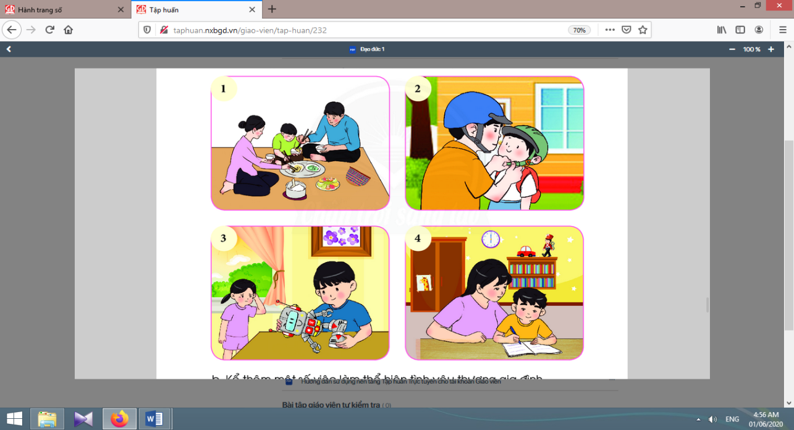
- Giáo viên chuyển ý, giúp học sinh xác định nhiệm vụ: Hãy xem các hình ở mục Chia sẻ và cho biết ý kiến của mình nhé.  Em đồng tình hay không đồng tình với việc làm nào? Vì sao?  Hình 1: Cả nhà quây quần quanh mâm cơm; bố mẹ gắp thức ăn cho các con.Hình 2: Bố cẩn thận cài quai mũ bảo hiểm cho con trước khi chở con đi học.Hình 3: Anh mải mê chơi đồ chơi một mình, để mặc em đứng phụng phịu, buồn bã.Hình 4: Mẹ giúp con chuẩn bị bài cho ngày mai đi học.  - Giáo viên tổ chức cho học sinh thảo luận sâu hơn về tình huống ở hình 3. Giáo viên nêu các câu hỏi như: Vì sao em không đồng tình với việc làm của bạn? Em sẽ khuyên bạn thế nào trong tình huống này?, v.v.  - Giáo viên hướng dẫn học sinh trả lời tiếp những câu hỏi như: Em cảm thấy thế nào khi để em gái đứng một mình, không có gì chơi? Nếu sợ em gái làm hỏng đồ chơi của mình, em cần làm gì? Nếu em gái chưa biết chơi đồ chơi đó, em sẽ làm gì?, v.v.  - Giáo viêngợi ý, động viên, khuyến khích để học sinh, xuất phát từ thực tế của gia đình mình, nêu lên những biểu hiện phong phú, đa dạng khác về tình yêu thương.  - Để giúp học sinh trả lời câu hỏi Vì sao trong gia đình, mọi người phải yêu thương nhau? được dễ dàng hơn, giáo viên cần chuẩn bị một số câu hỏi gợi ý, giúp học sinh có thể nhìn nhận vấn đề từ nhiều khía cạnh cụ thể. Ví dụ:Khi mọi người yêu thương nhau, không khí gia đình sẽ như thế nào?Nếu bố mẹ không yêu thương em mà chỉ đánh đòn, la mắng, trách phạt…, em sẽ cảm thấy thế nào?Khi em biết yêu thương ông bà, cha mẹ, ông bà, cha mẹ sẽ đón nhận tình cảm của em ra sao?, v.v.  - Trên cơ sở những câu trả lời của học sinh, giáo viên kết luận để các em nhận biết được: Trong gia đình, mọi người đều là ruột thịt, cùng sống chung dưới một mái nhà, vì thế mọi người phải yêu thương nhau để gia đình được yên ấm, hạnh phúc, vui vẻ. | - Học sinh lắng nghe.  - Học sinh xác định nhiệm vụ: Em đồng tình hay không đồng tình với việc làm nào? Vì sao?  - Học sinh phát biểu: đồng tình với việc làm ở các hình 1, 2, 4 và không đồng tình với việc làm ở hình 3.  - Học sinh thảo luận, đưa ra ý kiến: phải nhường nhịn em; cho em chơi cùng; không cho em chơi cùng vì sợ em làm hỏng đồ chơi; không cho em chơi cùng vì em không biết chơi đồ chơi đó…  - Học sinh trả lời các câu hỏi của giáo viên.  - Học sinh kể: bố mẹ mua quần áo, sách vở, bánh kẹo… cho con; bố, mẹ đưa đón con đi học; v.v.  - Học sinh trả lời theo hướng dẫn của giáo viên.  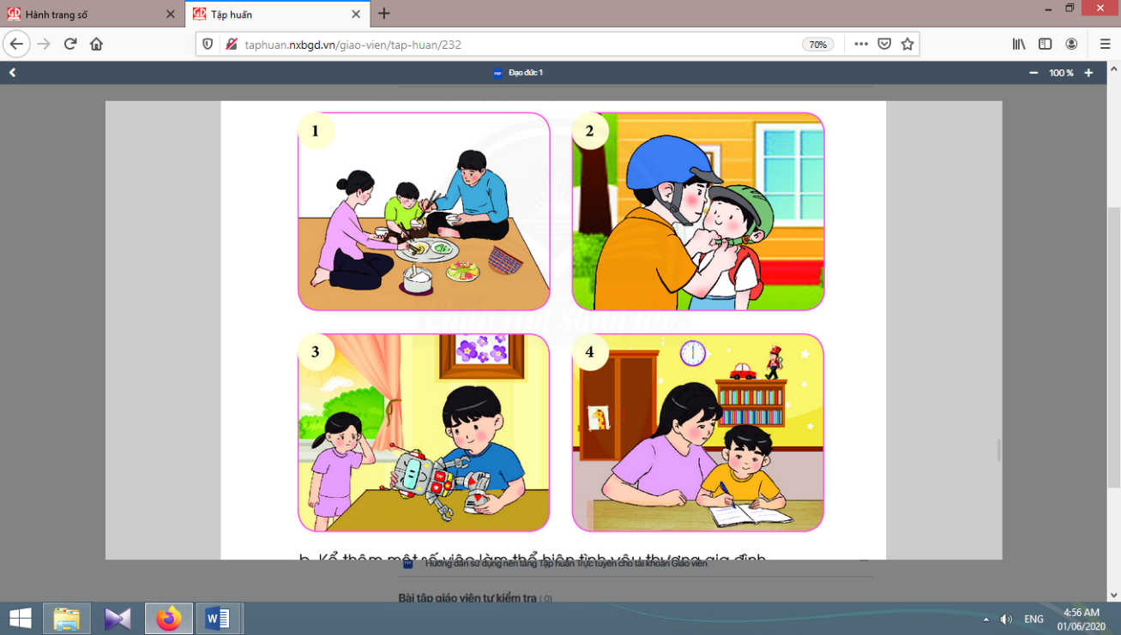  - Học sinh lắng nghe.

Kế hoạch bài dạy lớp 1 môn Hoạt động trải nghiệm - Tuần 1
Sinh hoạt theo chủ đề
CHỦ ĐỀ 1: EM VÀ NHỮNG NGƯỜI BẠN (3 TIẾT)
TIẾT 1: DÁNG VẺ BÊN NGOÀI CỦA EM VÀ CỦA BẠN
I. YÊU CẦU CẦN ĐẠT
1. Năng lực:
- Mô tả được những đặc điểm cơ bản về hình dáng bên ngoài của mình và của bạn.
- Thể hiện sự thân thiện khi làm việc với các bạn.
- Bước đầu biết tự đánh giá hoạt động của bản thân.
2. Phẩm chất:
- Thể hiện sự tự tin, yêu quý bản thân và tôn trọng bạn bè.
- Trung thực trong tự đánh giá bản thân và đánh giá bạn bè.

II. ĐỒ DÙNG DẠY HỌC:
1. Giáo viên: Ảnh chụp chân dung của giáo viên; giấy A4, giấy màu, bìa cứng, keo dán, kéo, bút màu, dây len màu, dây bố, kim kẹp, kim bấm; giấy có in sẵn họa tiết để làm đường diềm, ...
2. Học sinh: Sách học sinh, vở bài tập; bút chì, màu vẽ (bút chì màu, bút sáp màu, bút màu dạ, màu nước,…), giấy báo cũ, bìa, giấy màu, keo dán, kéo; ảnh chân dung của học sinh; …

III. TỔ CHỨC CÁC HOẠT ĐỘNG DẠY VÀ HỌC:

Hoạt động của GV | Hoạt động của HS
1. Khởi động  - GV tổ chức trò chơi Chuyền hoa để học sinh làm quen với nhau. Cả lớp sẽ đứng thành vòng tròn. GV sẽ bắt nhịp một bài hát quen thuộc, cả lớp cùng hát theo và chuyền bông hoa đi. Khi bài hát kết thúc, bông hoa được chuyền đến bạn nào thì bạn dó sẽ giới thiệu về tên của mình cho cả lớp nghe. | - HS tham gia trò chơi và thực hiện nhiệm vụ.
2. Khám phá  + GV hướng dẫn HS hoạt động theo nhóm đôi quan sát mình trong gương và gợi ý bằng những câu hỏi như: Em thấy hình dáng mình thế nào? Mái tóc, khuôn mặt, màu da, mũi, miệng, nụ cười,… trông ra sao?  + Sau khi HS soi gương, GV hướng dẫn HS trong từng nhóm mô tả hình dáng của mình cho người kia và ngược lại.  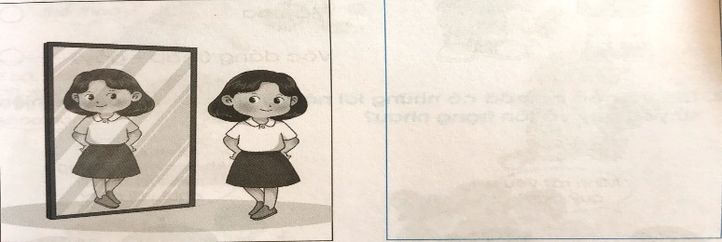  + GV yêu cầu HS vẽ lại khuôn mặt kèm mái tóc của em vào Vở bài tập.  + GV kết hợp mời một vài HS lên bảng giới thiệu sản phẩm và mô tả hình dáng bên ngoài của mình. | - HS quan sát mình trong gương.  - HS trong từng nhóm mô tả hình dáng của mình cho người kia và ngược lại.  - HS vẽ theo yêu cầu.  - HS giới thiệu sản phẩm và mô tả hình dáng bên ngoài của mình.
3. Luyện tập  a. Quan sát và mô tả hình dáng bên ngoài của một bạn trong lớp.  - GV hướng dẫn cả lớp tham gia trò chơi kết bạn. HV sẽ nói: Kết bạn, kết bạn. HS sẽ trả lời Kết mấy? Kết mấy? Lúc này GV sẽ yêu cầu HS kết hai để tạo thành những nhóm đôi.  - GV hướng dẫn HS quan sát kĩ bạn của mình trong từng nhóm đôi.  - GV hướng dẫn HS thảo luận và góp ý cho nhau để chuẩn bị phần trình bày của mình.  - GV mời một vài cặp HS để trình bày trước lớp.  b. Hình dáng của em và của bạn có điểm gì giống nhau và khác nhau?  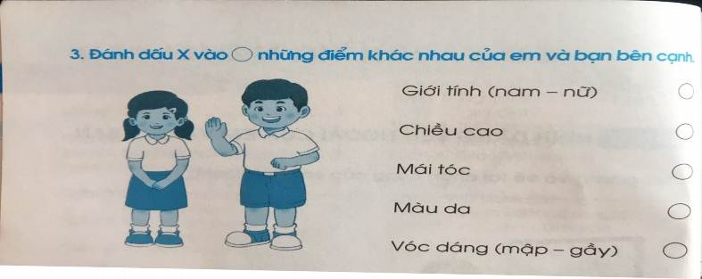  - GV tổ chức làm nhóm đôi đánh dấu x vào những đặc điểm khác nhau của em và bạn mình để giúp HS nhận ra sự khác nhau, giống nhau về hình dáng bên ngoài của các em. | - HS tham gia trò chơi  - HS làm việc theo nhóm đôi.  + HS chú ý lắng nghe.  - HS trình bày.  - HS đánh dấu x vào những đặc điểm khác nhau của em và bạn mình để giúp HS nhận ra sự khác nhau, giống nhau về hình dáng bên ngoài của các em.
4. Mở rộng  - GV hướng dẫn HS thử làm MC nhí và đi phỏng vấn các bạn trong lớp về việc thể hiện sự yêu quý bản thân và tôn trọng bạn.  - GV gợi ý cho những HS còn lại trong lớp trả lời phỏng vấn về những việc bản thân thể hiện sự yêu quý bản thân và tôn trọng bạn. | - HS thử làm MC.  - HS trình bày.
5. Đánh giá  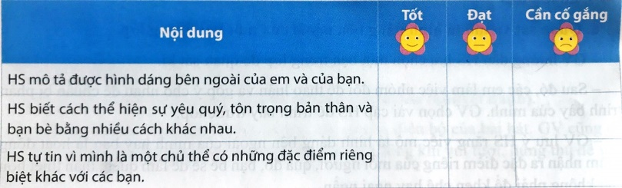  GV hướng dẫn từng nội dung của phần tự đánh giá để học sinh làm quen với việc đánh giá. | - HS thực hiện.
* Kết nối:  - GV cho HS xem một đoạn clip ngắn về phim Doraemon và yêu cầu HS về nhà tìm hiểu xem bạn Nobita và Doraemon có sở thích gì? | - HS lắng nghe nhiệm vụ

Kế hoạch bài dạy lớp 1 môn Hoạt động trải nghiệm - Tuần 1
Sinh hoạt lớp
CHỦ ĐỀ 1: EM VÀ NHỮNG NGƯỜI BẠN (4 TIẾT)
TIẾT 1: EM LÀM VIỆC NHÓM

I. YÊU CẦU CẦN ĐẠT:
- Giúp học sinh có những hiểu biết ban đều về cách làm việc trong nhóm.
- Xây dựng bầu không khí thân thiện, vui tươi, hợp tác, yêu thương trong lớp.
- Tổ chức lớp học: Giải quyết các tình huống có thể gây cản trở cho các hoạt động của lớp; thống nhất (bổ sung thêm) các quy tắc ứng xử, nội quy làm việc, … cần thiết cho lớp.
- Kiến tạo động lực học tập, niềm hứng khởi trong học tập, động viên tinh thần học sinh: đánh giá, khích lệ thành quả đạt được của cá nhân, nhóm, lớp.
- Rèn luyện một số kĩ năng cần thiết cho học sinh trong học tập và đời sống.
II. ĐỒ DÙNG DẠY HỌC:
1. Giáo viên: Bản tóm tắt nội dung tổng kết lớp; danh sách sinh nhật của tuần (nếu có); ...
2. Học sinh: Bản tự nhận xét, đánh giá của cá nhân, nhóm, lớp; …
III. CÁC HOẠT ĐỘNG DẠY HỌC CHỦ YẾU:

Hoạt động của giáo viên | Hoạt động của học sinh
1. Hoạt động khởi động :
* Mục tiêu: Giúp tạo hưng phấn cho học sinh.
* Phương pháp, hình thức tổ chức: Hát tập thể.
* Cách tiến hành:
- Giáo viên tổ chức cho học sinh cùng hát và làm các cử chỉ, điệu bộ với bài hát “Vườn hoa” (khuyết danh). | - Học sinh hát và làm các cử chỉ, điệu bộ với bài hát “Vườn hoa”.
2. Đánh giá tình hình của lớp :
* Mục tiêu: Giúp học sinh tự nhận xét, đánh giá tình hình của lớp trong tuần qua.
* Phương pháp, hình thức tổ chức: Đàm thoại, vấn đáp, trực quan.
* Cách tiến hành:
- Giáo viên yêu cầu lớp trưởng (chủ tịch Hội đồng tự quản) lên điều khiển.  - Giáo viên khen ngợi, động viên những việc làm tốt, gương tốt mà lớp đã thực hiện, đồng thời nhắc nhở, rút kinh nghiệm đối với những bạn chưa làm tốt. | - Lớp trưởng yêu cầu từng tổ trưởng nhận xét, đánh giá và báo cáo kết quả học tập, sinh hoạt của tổ trong tuần qua.  - Lớp trưởng yêu cầu các lớp phó lên nhận xét, đánh giá tình hình học tập, lao động, kỉ luật, phong trào, … của lớp mình trong tuần qua.  - Lớp trưởng nhận xét chung kết quả học tập, rèn kuyện của lớp.  - Học sinh hưởng ứng.
3. Giải pháp cho tình hình thực tế :
* Mục tiêu: Giúp học sinh nhận ra các hành vi chưa đúng trong tuần qua và đề ra biện pháp khắc phục.
* Phương pháp, hình thức tổ chức: Đàm thoại, trực quan, thảo luận nhóm.
* Cách tiến hành:
- Giáo viên sử dụng bộ 4 câu hỏi để giúp học sinh nhận ra các hành vi chưa đúng trong tuần qua và đề ra biện pháp khắc phục:  + Em mong muốn lớp của mình là lớp học như thế nào?  + Tuần qua, mỗi em (nhóm, lớp) đã làm gì?  + Những gì em đã làm có giúp em đạt được mong muốn như trên không?  + Em cần làm gì để có được lớp học như em mong muốn? | 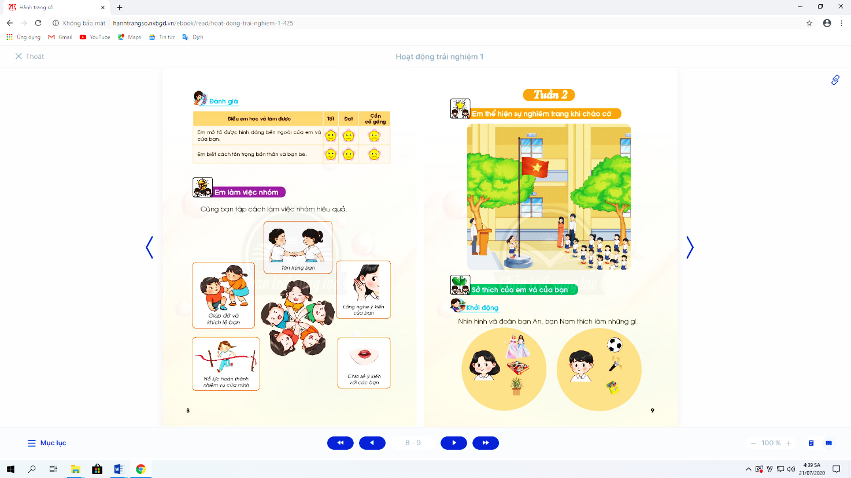  - Học sinh thảo luận, cho ý kiến và viết thành Nội quy của lớp. Học sinh thảo luận để đặt tên cho lớp.  - Học sinh tự nhìn nhận những việc đã qua, đánh giá những điểm mạnh, điểm yếu của bản thân, bạn bè, nhóm, lớp.  - Học sinh thảo luận, suy nghĩ và trả lời.  - Học sinh thảo luận, cùng đề ra hành động và cam kết.
4. Thông tin quan trọng :
* Mục tiêu:Giáo viên thông báo, nhắc nhở những điều cần thiết, giúp học sinh chuẩn bị cho tuần sau.
* Phương pháp, hình thức tổ chức: Thuyết trình.
* Cách tiến hành:
- Giáo viên thông báo nhắc nhở những việc làm cần chuẩn bị cho tuần sau: về học tập, phong trào Đội, … | - Học sinh lắng nghe, thực hiện.

5. Hoạt động kết nối :
* Mục tiêu: Giúp rèn luyện các kĩ năng, phẩm chất cần thiết cho học sinh: làm việc nhóm, hợp tác.
* Phương pháp, hình thức tổ chức: Thực hành.
* Cách tiến hành:
- Giáo viên yêu cầu học sinh chia nhóm và phân công nhiệm vụ.  - Giáo viên yêu cầu học sinh làm vệ sinh lớp học. | - Mỗi nhóm trang trí 1 phần nội dung bảng tên lớp: tô màu, cắt giấy, dán, vẽ, …  - Học sinh thu dọn sạch sẽ, gọn gàng sau khi làm xong.

